SUGERE-SE AO INTERESSADO A PARTICIPAR NO REFERIDO CERTAME, QUE UM DIA ÚTIL ANTES DA SESSÃO, CONSULTE NO SITE DO MUNICÍPIO DE RANCHO ALEGRE (www.ranchoalegre.pr.gov.br) OU ENTRE EM CONTATO ATRAVES DO EMAIL (licitacao@ranchoalegre.pr.gov.br), PARA SABER SE O MESMO OCORRERÁ NA DATA AGENDADA, OU SE HOUVE ALGUMA RETIFICAÇÃO OU ATÉ ADIAMENTO OU CANCELAMENTO DO CERTAME.

PREGÃO Nº. 009/2020 – Forma Presencial
PROCESSO ADMINSTRATIVO Nº 009/2019
CREDENCIAMENTO E ENTREGA DOS ENVELOPES: Das 08 horas 40 minutos às 09 horas 10 minutos do dia 29 de Maio de 2020, na Unidade Compras/Licitação, Prefeitura Municipal de Rancho Alegre, à Avenida Brasil, 256.
ABERTURA DAS PROPOSTAS: Às 09 horas 30 minutos do dia 29 de Maio de 2020, na Unidade Compras/Licitação da Prefeitura Municipal de Rancho Alegre – PR.

O Município de Rancho Alegre torna público para o conhecimento dos interessados, que fará realizar licitação na modalidade de PREGÃO – Forma Presencial, do tipo menor preço por item para a Aquisição de Brinquedos Pedagógicos, com recursos próprios e/ou vinculados, do Município de Rancho Alegre conforme descrito no presente Edital e seus Anexos.

O procedimento licitatório obedecerá, integralmente, a Lei Federal nº 10.520, de 17 de julho de 2002, o Decreto Municipal nº. 012/2010 de 26 de março de 2010, Lei Complementar 147, de 7 de agosto de 2014 e, subsidiariamente, a Lei Federal nº. 8.666, de 21 de junho de 1993, com as alterações posteriores.

Os envelopes contendo as Propostas de Preços e os Documentos de Habilitação definidos neste Edital e seus Anexos deverão ser entregues no local, data e horário acima determinado.

1 - DO OBJETO
1.1 Objeto da Aquisição/Contratação: Aquisição de brinquedos pedagógicos para atendimento das ações do PAR (Planos de Ações Articuladas) do FNDE/MEC de acordo com o Termo de Compromisso Par N° 201305802 do FNDE/2013, os produtos e/ou serviços serão adquiridos com recursos próprios e/ou vinculados do Município.

2- DA JUSTIFICATIVA DA CONTRATAÇÃO
Tem a presente solicitação a finalidade de aquisição de brinquedos pedagógicos para atendimento das ações do PAR ( Plano de Ações Articuladas) do FNDE/MEC de acordo com o Termo de Compromisso PAR N° 201305802 do FNDE/2013, a serem utilizados pelas crianças matriculadas no Centro de Educação Infantil Maria Emilia. A aquisição de brinquedos pedagógicos auxiliará no desenvolvimento de diversas habilidades, em diversas instancias: emocional, intelectual, motora e social, como: Trabalha a imaginação, a linguagem e a área cognitiva; Explora sentimentos, relações e experiências; Controla angustias e ansiedade; Descobre que é possível e permitido errar e tentar novamente; Aprende a expressar personalidade; Tem a oportunidade ali de interação, bem como de trabalhar o desenvolvimento de sociabilidade.

3- DA EXECUÇÃO DO OBJETO E ENTREGA E AMOSTRAS
3.1.1 A entrega dos objetos deste Edital (Anexo I) deverá ser conforme solicitação / Ordem de Compras (necessidades da Administração Municipal), emitidos pela Divisão de Compras e Patrimônio do Município de Rancho Alegre, o (s) qual (is) deverão ser entregues no prédio da administração ou onde a administração determinar, sem custos adicionais, com prazo máximo de 15 (quinze) dias úteis, independente da quantidade ou valor da solicitação, pelo fato do Município não dispor de estrutura de dispensa ou almoxarifado, fato que gera várias solicitações conforme a necessidade.
3.1.2 Os produtos serão recebidos pela Comissão de Recebimento de Bens e Serviços, ou ainda Responsável do Setor, o qual irá verificar, a qualidade e vencimento do produto no ato da entrega, se a embalagem não está violada e a marca do produto.
3.1.3 Entrega do produto deverá estar acompanhada da Nota Fiscal, constando o número da autorização de Fornecimento, dados da conta bancária para depósito do pagamento, bem como da CND do FEDERAL, CND ESTADUAL, CND MUNICIPAL da sede do Contratado, CRF do FGTS, e CNDT.
3.1.4 O Faturamento deverá ser emitido para MUNICÍPIO DE RANCHO ALEGRE – CNPJ 75.829.416/0001-16 – endereço Avenida Brasil, 256 – Centro, CEP 86.290-000 / Rancho Alegre – PR.

3.2 DAS AMOSTRAS
3.2.1 - A licitante vencedora terá o prazo de 5 (CINCO) dias úteis a partir do encerramento da sessão para apresentar amostras dos itens arrematados e o setor demandante terá 03 (três) dias úteis para realizar os testes necessários e mais 01 (um) dia útil para apresentar o relatório com o resultado das amostras, ficando a adjudicação e homologação condicionada a sua aprovação. As licitantes deverão utilizar o modelo (ANEXO 14). O não envio dos itens arrematados no certame, implicará na DESCLASSIFICAÇÃO do licitante no respectivo item. As amostras apresentadas pelas licitantes arrematantes que não atenderem os requisitos mínimos de qualidades exigidos neste edital terão suas propostas desclassificadas.
3.2.3 – As amostras deverão ser apresentadas em embalagem original, ou ainda em amostras grátis (embalagem com menor quantidade do produto, desde que a mesma não esteja violada), IDENTIFICADAS COM OS NÚMEROS DOS ITENS LISTADAS CONFORME ESPECIFICADO NO (ANEXO 14) deste Edital, devendo esta ser enviada juntamente com as amostras ao Departamento de Licitação, sito à Av. Brasil, 256, CEP. 86.290-000, nesta cidade, obedecendo ao prazo previsto no subitem 3.1. Responsável pelo recebimento será o Departamento de Licitação. Horário de expediente 08h00m às 11h00m e 13h30m às 16h30m.
3.2.4 - As amostras serão analisadas diretamente pelos funcionários que serão responsáveis pela distribuição dos produtos, eles avaliarão as amostras das fraldas geriátricas.
3.2.5 – O licitador designará 3 (três) servidores dos setores demandante para comporem a comissão de análise das amostras. A comissão analisará as amostras e emitirá parecer aprovando ou desaprovando as mesmas.
3.2.6 – Os testes poderão ser acompanhados pelos proponentes interessados, desde que não se manifestem nem interrompam os trabalhos. Os testes serão realizados no primeiro dia útil após a entrega de todas as amostras das proponentes. A Comissão Técnica Especial terá o prazo de 03 (três) dias úteis para realizar os testes necessários e mais 01 (um) dia útil para apresentar o relatório com o resultado das amostras, sendo que, nesse período o certame licitatório estará suspenso. As empresas serão notificadas do resultado dos testes e no caso de desclassificação de itens as empresas classificadas terão seu itens submetidos a análise, e sucessivamente até que os testes sejam satisfatórios.
3.2.7 - Caso não seja aprovada a amostra, a Administração analisará as amostras subseqüentes, na ordem de classificação, e assim sucessivamente, até a apuração de uma que atenda ao edital.
3.2.8 - A (s) amostra (s) da licitante vencedora ficarão juntadas ao processo para efeito de comparação quando da entrega do objeto desta licitação.
3.2.9 - As amostras não aprovadas ficarão após a conclusão do pregão à disposição dos interessados na Divisão de Licitações para retirá-las no prazo mínimo de 05 (cinco) dias e máximo de 10 (dez) dias contados a partir do resultado da empresa vencedora. Este resultado será divulgado no site municipal www.ranchoalegre.pr.gov.br link licitações campo. A licitante que não tiver suas amostras aprovadas e não as retirar no prazo acima previsto, concederá tacitamente o direito ao licitador destiná-las para descarte.
3.2.10 - Caso a empresa não apresente as amostras dos itens arrematados, será automaticamente desclassificada o item do certame.
3.2.11 – As amostras apresentadas não irão gerar custo algum ao Município, mesmo as aprovadas e contratadas, não serão ressarcidas, por se tratarem de peças que irão compor o processo.

Compõem este Edital os seguintes anexos:
ANEXO 01 | Termo de Referência – Valor Máximo dos Itens
ANEXO 02 | Minuta de Contrato
ANEXO 03 | Documentos para Habilitação
ANEXO 04 | Modelo de Carta de Credenciamento
ANEXO 05 | Declaração de Cumprimento dos Requisitos de Habilitação
ANEXO 06 | Declaração de Idoneidade
ANEXO 07 | Modelo de Declaração de não Impedimento – art 7º, inciso XXXIII CF
ANEXO 08 | Declaração de Responsabilidade
ANEXO 09 | Modelo de Carta Proposta
ANEXO 10 | Modelo de Declaração de EPP e Micro-Empresa
ANEXO 11 | Declaração de Conhecimento
ANEXO 12 | Declaração de Inexistência de Vínculo
ANEXO 13 | Declaração de Assinante Contratual e Preposto
ANEXO 14 | Formulário de Amostras

4 – DA PARTICIPAÇÃO
4.1 – Poderão participar deste Pregão aqueles que atenderem às exigências deste Edital e seus Anexos.
4.2 - Empresas que se enquadrem como ME e EPP conforme Lei Geral nº123/2006 e Lei Complementar 147/2014, sendo assim EXCLUSIVO;
4.3 - Não poderão participar deste pregão:
4.3.1 - Não poderão participar do presente processo empresas que não se enquadrem como ME e EPP conforme Lei Geral nº123/2006 e Lei Complementar 147/2014 sendo assim EXCLUSIVO.
4.3.2 - Firma em consórcio ou em processo de falência ou concordata ou que se encontre incursa na penalidade prevista no Art. 87, incisos III (perante este Município) e IV (imposta por órgão ou entidade da Administração Pública), da Lei 8.666/93.
4.3.3 - Os interessados que se encontrem sob falência, insolvência, concordata, concurso de credores, dissolução, liquidação ou em regime de consórcio, qualquer que seja sua forma de constituição.
4.3.4- Empresas estrangeiras que não funcionem no país.
4.3.5 - Aqueles que tenham sido declarados inidôneos para licitar ou contratar com a Administração Pública.
4.3.6 – Servidor ou dirigente deste Município de Rancho Alegre, estendendo-se a proibição à pessoa jurídica de direito privado que possui em seu quadro de sócios ou dirigentes, cônjuge, companheiro, parente em linha reta ou colateral, consanguíneo ou afim, de servidor em cargo efetivo ou em comissão na entidade licitante, para fins de conhecimento e cumprimento, conforme Acórdão nº 2745/2010 do Pleno do Tribunal de Contas do Estado do Paraná. (deverá firmar declaração através do (ANEXO 12) – Dentro do Envelope nº 02;
4.3.7 - Proponente que estejam inscritos no Cadastro de Impedidos, Inidôneos e Suspensos do site do Ministério Público do Paraná, o qual pode ser consultado no sítio eletrônico: http://www.patrimoniopublico.mppr.mp.br/modules/conteudo/conteudo.php?conteudo=839, o qual verifica os seguintes Cadastros:
- CADASTRO NACIONAL DE EMPRESAS INIDÔNEAS E SUSPENSAS (CEIS);
- CADASTRO DE ENTIDADES PRIVADAS SEM FINS LUCRATIVOS IMPEDIDAS (CEPIM);
- CADASTRO NACIONAL DE CONDENAÇÕES CÍVEIS POR ATO DE IMPROBIDADE ADMINISTRATIVA E INELEGIBILIDADE;
- CONSULTA DE IMPEDIDOS DE LICITAR - TCE/PR.
4.3.8 – Quando nenhum Proponente ME e EPP conforme Lei Geral nº123/2006 e Lei Complementar 147/2014, apresentar proposta ou responder ao certame a data de abertura será remarcada e qualquer empresa poderá participar do Certame.

5 - REGULAMENTO OPERACIONAL DO CERTAME
5.1 - O certame será conduzido pelo Pregoeiro, com o auxílio da Equipe de Apoio, que terá, em especial, as seguintes atribuições:
a) acompanhar os trabalhos da equipe de apoio;
b) responder as questões formuladas pelos fornecedores, relativas ao certame;
c) abrir as propostas de preços;
d) analisar a aceitabilidade das propostas;
e) desclassificar propostas indicando os motivos;
f) conduzir os procedimentos relativos aos lances e à escolha da proposta do lance de menor preço;
g) verificar a habilitação do proponente classificado em primeiro lugar;
h) declarar o vencedor;
i) receber, examinar e decidir sobre a pertinência dos recursos;
j) elaborar a ata da sessão;
k) encaminhar o processo à autoridade superior para homologar e autorizar a contratação;
l) abrir processo administrativo para apuração de irregularidades visando a aplicação de penalidades previstas na legislação.

6 - DO CREDENCIAMENTO E ENTREGA DOS ENVELOPES
6.1 - Para fins de credenciamento junto ao Pregoeiro, a proponente deverá enviar um representante munido de documentos que comprovem a existência dos necessários poderes para formulação de propostas e para a prática de todos os demais atos inerentes ao certame, podendo utilizar-se do modelo indicado no ANEXO 04, ou por procuração (ambos com firma reconhecida em cartório), bem como a Carteira de Identidade e ato constitutivo da empresa ou outro documento equivalente.
6.2 - No caso de diretor, sócio, proprietário ou assemelhado licitante que comparecer ao local, deverá comprovar a representatividade por meio da apresentação do ato constitutivo, estatuto ou contrato social e seus termos aditivos, do documento de eleição de seus administradores, devidamente registrados na Junta Comercial ou no cartório de pessoas jurídicas, conforme o caso.
6.3 - Declaração dando ciência de que cumprem plenamente os requisitos de habilitação, conforme ANEXO 05.
6.4 – As Microempresas (ME) e Empresa de Pequeno Porte (EPP), para se utilizarem dos benefícios previsto na Lei Complementar 123/2006 e Lei Complementar nº 147/2014, deverão apresentar, cumulativamente, DECLARAÇÃO, sob as penas da lei, de que, cumprem os requisitos legais para qualificação como ME/EPP, conforme ANEXO 10. A Declaração deverá ser entregue ao Pregoeiro juntos com os documentos para credenciamento.
6.4.1 – A falsidade de declaração objetivando os benefícios da Lei Complementar 123/2006 e Lei Complementar nº 147/2014, caracterizará o crime de que trata o art. 299 do Código Penal, sem prejuízo do enquadramento em outras figuras penais e das sanções previstas neste edital;
6.4.2 – O licitante microempresa ou empresa de pequeno porte que se enquadrar em qualquer das vedações do artigo 3º, parágrafo 4º, da Lei Complementar nº 123, de 2001, não poderá usufruir o tratamento diferenciado previsto em tal diploma e, portanto, não deverá apresentar a respectiva declaração;
6.4.3 – Caso o proponente enquadrado na condição de microempresa ou empresa de pequeno porte não apresentar a certidão, na forma do item anterior, este poderá participar do procedimento licitatório, sem direito, entretanto, à fruição dos benefícios previstos nos arts. 42 a 45 da Lei Complementar nº. 123/2006.
6.5 - Os documentos para o credenciamento referido nos subitens 6.1, 6.2, e 6.3, deverão ser apresentados em sobrecarta (fora dos envelopes).
6.6 - Cada credenciado poderá representar apenas uma empresa.
6.7 - A falta ou incorreção do documento de credenciamento não impedirá a licitante de entregar os envelopes da proposta e de habilitação, mas a impedirá de manifestar-se no certame. O proponente será credenciado apenas se apresentar a documentação exigida nos Itens 6.1, 6.2, e 6.3, e deverão apresentar como indica o item 6.5, deste edital.
6.8 - Os documentos apresentados deverão ser entregues em original ou cópias xerográficas, devidamente autenticadas por cartório competente, ou por servidor da administração (só serão autenticados documentos por funcionário desta administração com apresentação da via original).
6.9 – Encerrada a fase de credenciamento, não serão mais aceitos novos participantes no certame.

7 – DA ENTREGA DOS ENVELOPES
7.1 – Os Envelopes nº 01 – Proposta de Preço e nº 02 – Documentos serão entregues ao Pregoeiro e Equipe de Apoio, na ocasião do Credenciamento, acompanhados dos documentos de credenciamento.

8. DA PROPOSTA DE PREÇO (ENVELOPE Nº 01)
8.1 - A proposta de preços e os documentos que a instruírem deverão ser apresentados no local, dia e hora determinados, em envelopes devidamente lacrados e rubricados no fecho, e identificados conforme segue:

RAZÃO SOCIAL DO PROPONENTE
PREGÃO Nº 009/2020 – FORMA PRESENCIAL
ENVELOPE Nº 01 (PROPOSTA DE PREÇO)
ABERTURA: Às 09 horas 30 minutos do 29/05/2020
OBJETO: Aquisição de brinquedos pedagógicos para atendimento das ações do PAR (Planos de Ações Articuladas) do FNDE/MEC de acordo com o Termo de Compromisso Par N° 201305802 do FNDE/2013, os produtos e/ou serviços serão adquiridos com recursos próprios e/ou vinculados do Município.

8.2- A PROPOSTA DE PREÇOS DEVERÁ:
8.2.1 - Ser entregue impressa, sem emendas, entrelinhas ou borrões, que possam prejudicar a sua interpretação e autenticidade. Preferencialmente em papel timbrado do proponente devidamente datada e assinado na ultima folha e rubricada na demais pelo proponente ou seu representante legal, podendo ser utilizado o modelo/sugestão do ANEXO 09.
8.2.2 - Indicar nome ou razão social do proponente, endereço completo, telefone, fax e endereço eletrônico (e-mail), este último se houver, para contato, bem como: nome, estado civil, profissão, CPF, carteira de identidade, domicílio e cargo na empresa.
8.2.3 - Ter validade não inferior a 60 (sessenta) dias corridos, a contar da data de sua apresentação.
8.2.4 - No preenchimento da proposta deverá, obrigatoriamente, ser informado o OBJETO deste Edital, conforme Anexo 01, informando a marca do produto, sob pena de desclassificação da proponente.
8.2.5 - Preços unitários, totais e global, havendo incorreção nos cálculos serão considerados os valores unitários.
8.2.6 - Data e assinatura do Representante Legal da proponente;
8.2.7 - Ser apresentada com cotação de preços, em moeda corrente nacional, expressos em algarismos e por extenso.
8.2.8 – Não serão admitidos valores superiores ao máximo estimado no Anexo 01 – Termo de Referência.
8.2.9 - O preço oferecido deverá ser à vista, com duas casas decimais (0,00), em caso de divergência entre os valores unitários e totais, serão considerados os primeiros, e, entre os expressos em algarismos e por extenso, será considerado este último, tendo efeito comparativo por item para a classificação das propostas, e deverá ser mantido enquanto estiver vigente o contrato.
8.2.10 - Conter declaração expressa informando que o preço da proposta inclui todos os custos e despesas necessárias para a execução do objeto do edital, inclusive os de ordem sociais, previdenciários, trabalhistas, securitários e tributários.
8.2.11 - Conter oferta firme e precisa, sem alternativas de preços ou qualquer outra condição que induza o julgamento a ter mais de um resultado.
8.2.12 O envelope de documentação que não for aberto ficará em poder do pregoeiro pelo prazo de 30 (trinta) dias, a contar da homologação da licitação, devendo a licitante retirá-lo, após aquele período, no prazo de 5 (cinco) dias, sob pena de inutilização do envelope.
8.2.13 A apresentação da proposta implicará na plena aceitação, por parte do licitante, das condições estabelecidas neste Edital e seus Anexos.
8.3 - Nos preços cotados deverão estar inclusos todos os custos e demais despesas e encargos inerentes para execução dos serviços.
8.4 - Serão desclassificadas as propostas que conflitem com as normas deste Edital ou da legislação em vigor.
8.5 – O Pregoeiro e Equipe de Apoio, ou ainda a CPL, no julgamento das PROPOSTAS, poderá realizar diligências ou requisitar informações, incluindo esclarecimentos e detalhamentos sobre as PROPOSTAS, sem implicar a modificação de seu teor ou a inclusão de documento ou informação que deveria constar originalmente na PROPOSTA. A não apresentação das informações solicitadas implicará o julgamento no estado em que se encontram as PROPOSTAS, podendo resultar em sua desclassificação.
8.6 – Se todos os licitantes forem inabilitados ou todas as propostas forem desclassificadas, a Administração poderá fixar aos licitantes, nos termos do parágrafo 3º do art.48, da Lei nº 8.666/93, o prazo de 8 (oito) dias úteis para a apresentação de nova documentação ou de outras propostas livres das causas que as inabilitaram ou as desclassificaram.
8.7 – No julgamento das propostas, o Pregoeiro poderá sanar erros ou falhas que não alterem a substância das propostas, dos documentos e sua validade jurídica, mediante despacho fundamentado, registrado em ata e acessível a todos, atribuindo-lhes a validade e eficácia para fins de habilitação e classificação (art. 26 § 3º, do Decreto nº 5.450/05).
8.8 - A arquivo da proposta eletrônica está a disposição para ser baixada no site do município: www.ranchoalegre.pr.gov.br na aba de licitações, onde se encontra também o edital e seus anexos, o programa gerador ESProposta estará logo acima para ser feito o download também, caso não consiga efetuar os procedimentos entrar em contato com a Divisão de Licitações, por e-mail, compras.ra@ranchoalegre.pr.gov.br, compras.ra@bol.com.br, ou ainda pelos fones: (043) 3540 1712 ou 3540 1311.
8.9 - O (CD/PEN DRIVE) CONTENDO O ARQUIVO DA PROPOSTA DE PREÇO, DEVERÁ SER ENTREGUE NO INTERIOR DO ENVELOPE Nº 02 PROPOSTA DE PREÇOS, JUNTAMENTE COM A IMPRESSÃO DA MESMA, ACOMPANHADA DA CARTA-PROPOSTA (ANEXO 10). O PROCEDIMENTO VISA AGILIZAR O LANÇAMENTO DOS PREÇOS NO SISTEMA, HAJA VISTA, O ELEVADO NÚMERO DE ITENS DESTE EDITAL. TAL AGILIDADE FAR-SE-Á ATRAVÉS DE IMPORTAÇÃO DE DADOS DO (CD/PEN DRIVE) PARA O SISTEMA OPERACIONAL DO MUNICÍPIO. OUTROSSIM, OS ITENS QUE NÃO FOREM COTADOS, DEVERÃO SER PREENCHIDOS COM VALOR R$ 0,00.
8.10 – SE NÃO FOR POSSÍVEL A LEITURA DO ARQUIVO DA PROPOSTA ELETRÔNICA, PELO SISTEMA, NO DIA DA ABERTURA E CREDENCIAMENTO, SERÁ OPORTUNIZADO AO PROPONENTE A DIGITAÇÃO, OU AINDA A IMPORTAÇÃO DO ARQUIVO PARA DAR AGILIDADE NO PROCESSO VISTO A QUANTIDADE DOS ITENS. COM AS SEGUNITES REGRAS:
8.10.1 - O PREGOEIRO ABRIRÁ O PRAZO DE 90 MINUTOS, PODENDO PRORROGÁ-LO A SEU CRITÉRIO.
8.10.2 - O PREGOEIRO DESCLASSIFICARÁ A PROPONENTE QUE SE RECUSAR A PROVIDENCIAR A PROPOSTA ELETRÔNICA.

9 – DA HABILITAÇÃO
9.1 – Conforme ANEXO 03, e apresentados no Envelope nº 02, identificados conforme segue:

RAZÃO SOCIAL DO PROPONENTE
PREGÃO PRESENCIAL Nº 009/2020
ENVELOPE Nº 02 (DOCUMENTOS DE HABILITAÇÃO)
ABERTURA: Às 09 horas 30 minutos do 29/05/2020
OBJETO: Aquisição de brinquedos pedagógicos para atendimento das ações do PAR (Planos de Ações Articuladas) do FNDE/MEC de acordo com o Termo de Compromisso Par N° 201305802 do FNDE/2013, os produtos e/ou serviços serão adquiridos com recursos próprios e/ou vinculados do Município.

9.2 - Como condição prévia ao exame da documentação de habilitação do licitante detentor da proposta classificada em primeiro lugar, o Pregoeiro verificará o eventual descumprimento das condições de participações, especialmente quanto à existência de sanção que impeça a participação no certame ou a futura contratação, mediante consulta aos cadastros explicitados no item 4.3.7, deste Edital.
9.3 - Não serão aceitos documentos com indicação de CNPJ diferentes, salvo aqueles legalmente permitidos.
9.4 - Havendo necessidade de analisar minuciosamente os documentos exigidos, o Pregoeiro suspenderá a sessão, informando aos presentes a nova data e horário para continuidade da mesma.
9.5 - No julgamento da habilitação, o Pregoeiro poderá sanar erros ou falhas que não alterem a substância dos documentos e sua validade jurídica, mediante despacho fundamentado, registrado em ata e acessível a todos, atribuindo-lhe validade e eficácia para fins de habilitação.
9.6 - Também poderão ser consultados os sítios oficiais emissores de certidões, especialmente quando o (s) licitante (s) esteja (m) com alguma documentação vencida.
9.6.1. - A verificação se dará mediante consulta online, realizada pelo Pregoeiro, ou ainda por membro da equipe de apoio, devendo o resultado ser impresso e anexado ao processo.
9.7 - Os documentos que deverão constar no interior do envelope nº 02 do (s) proponente (s), devidamente lacrado, são os constantes no ANEXO 03 deste edital.
9.8 - Além do melhor classificado, o Pregoeiro irá habilitar o (s) licitante (s) que aceitarem cotar os bens ou serviços com preços iguais aos do licitante vencedor na seqüência da classificação do certame, sendo que esta seqüência estará definida na ata de registro de preços, como anexo, na seqüência da classificação do certame.

10 – DA SESSÃO PÚBLICA
10.1 - A sessão pública será, conduzida por um Pregoeiro e realizada de acordo com as disposições contidas na legislação mencionada no preâmbulo deste Edital, em conformidade com as condições nele estabelecidas, bem como em seus anexos, no local e horário já determinados.
10.2 - Declarada a abertura da sessão pelo Pregoeiro, caso haja menos de 03 participantes, o Pregoeiro por decisão poderá prorrogar o prazo por mais 10 minutos, a fim aceitar mais proponentes, expirados esse prazo adicional, não mais serão admitidos novos proponentes.
10.3 - Serão abertos os envelopes contendo as propostas de preços, sendo feita a sua conferência e posterior rubrica.

11 - DO JULGAMENTO DAS PROPOSTAS
11.1 – Serão rejeitadas as propostas que:
11.1.1 - Contenham mais de 02 (duas) casas decimais em seus valores unitários;
11.1.2 - Que ultrapasse o valor estimado no Anexo 01;
11.1.3 - Sejam incompletas, isto é, não contenham informação (ões) suficiente (s) que permita (m) a perfeita identificação do objeto licitado;
11.1.4 - Contiverem qualquer limitação ou condição substancialmente contrastante com o presente Edital, ou seja, manifestamente inexequíveis, muito abaixo do valor máximo estipulado no Edital, por decisão do Pregoeiro;
11.2 - O Pregoeiro procederá à abertura dos envelopes contendo as propostas comerciais e classificará para a fase seguinte a licitante que apresentar o menor preço por item, e aquelas que tenham apresentado propostas em valores sucessivos e superiores em até 10% (dez por cento) relativamente à de menor preço por item.
11.2.1 - Quando não forem verificadas pelo menos 03 (três) ofertas nas condições definidas no item anterior (na margem de 10%, excluindo-se deste cômputo a de melhor preço), o Pregoeiro classificará as melhores propostas subseqüentes até o máximo de 03 (três), além da melhor proposta, quaisquer que sejam os preços oferecidos.
11.2.2 - No caso de empate entre 02 (duas) ou mais propostas iniciais, realizar-se-á o sorteio para definir a ordem da apresentação dos lances.
11.2.3 - PARA EFEITO DE CLASSIFICAÇÃO DAS PROPOSTAS CONSIDERAR-SE-Á O MENOR PREÇO POR ITEM.
11.3 - O Pregoeiro convocará as licitantes classificadas conforme item 11.2 para a apresentação de lances verbais, de forma sucessiva, de valores distintos e decrescentes, iniciando-se pelo autor da proposta de maior preço, seguindo-se das demais em ordem decrescente de valor.
11.3.1 - A desistência em apresentar lance verbal, quando convocado pelo Pregoeiro, implicará a exclusão da licitante da etapa de lances verbais e a manutenção do último preço apresentado pela licitante, para efeito de ordenação das propostas.
11.4 - Não poderá haver desistência dos lances ofertados, sujeitando-se a proponente desistente às penalidades previstas na Legislação vigente, salvo por motivo justo decorrente de fato superveniente e aceito pelo Pregoeiro.
11.5 - Não havendo mais interesse dos licitantes em apresentar lance verbal, será encerrada a etapa competitiva e ordenadas às ofertas, exclusivamente pelo critério de menor preço por item.
11.6 - Em seguida, o Pregoeiro examinará a aceitabilidade da primeira classificada, quanto ao objeto e valor, decidindo motivadamente a respeito, sendo-lhe permitida a negociação em busca de um menor preço.
11.7 - Finalizada a negociação, e havendo a participação de empresas de micro e pequeno porte concorrendo com empresas de grande porte, serão consideradas empatadas as propostas das primeiras que se encontrarem em até 05% (cinco por cento) das segundas, sendo preferencialmente contratadas as beneficiadas pela Lei Complementar nº 147/2014.
11.7.1 - Nesta condição será assegurado, como critério de desempate, preferência de contratação para as microempresas e empresas de pequeno porte.
11.7.2 - Para o desempate será utilizado o seguinte critério:
- A microempresa ou empresa de pequeno porte mais bem classificada poderá apresentar proposta de preço inferior àquela considerada vencedora do certame, situação em que será adjudicado em seu favor o objeto licitado, considerando, ainda, o percentual de 05% (cinco por cento);
- Não ocorrendo a contratação da microempresa ou empresa de pequeno porte, na forma do inciso I do caput deste artigo, serão convocadas as remanescentes que porventura se enquadrem na hipótese do item 11.7, na ordem classificatória.
- No caso de equivalência dos valores apresentados pelas microempresas e empresas de pequeno porte, será realizado sorteio entre elas para que se identifique aquela que primeiro poderá apresentar melhor oferta.
- No caso de não contratação com as empresas de pequeno porte ou microempresa, o objeto licitado será adjudicado em favor da proposta originalmente vencedora;
11.7.3 - A micro empresa ou empresa de pequeno porte mais bem classificada será convocada para apresentar nova proposta no prazo máximo de 5 (cinco) minutos após o encerramento dos lances, sob pena de preclusão.
11.8 - Sendo aceitável a proposta de menor preço, será aberto o envelope contendo documentação de habilitação da licitante que a tiver formulado e verificado o atendimento às exigências habilitatórias, conforme Anexo 03 deste Edital.
11.9 - Caso a oferta não seja aceita ou se a licitante desatender às exigências habilitatórias, o Pregoeiro examinará as ofertas subseqüentes, na ordem de classificação, podendo negociar diretamente com o novo proponente, até a apuração da proposta que atenda ao edital.
11.9.1 - Constatado o atendimento às exigências fixadas neste Edital, a licitante será declarada vencedora, sendo-lhe adjudicado o objeto do certame.
11.9.2 - Da reunião lavrar-se-á ata circunstanciada, na qual serão registradas as ocorrências relevantes e que, ao final, será assinada pelo Pregoeiro e pelos proponentes presentes. Caso o licitante presente não assine a ata, decairá do direito de interpor recurso.

12 – DOS PEDIDOS DE ESCLARECIMENTOS E IMPUGNAÇÃO DO EDITAL
12.1 - Até 02 (dois) dias úteis antes da data fixada para recebimento das propostas qualquer pessoa poderá solicitar esclarecimentos, providências ou impugnar o ato convocatório do pregão. Apontando de forma clara e objetiva as falhas ou irregularidades que entende viciarem o mesmo. As petições deverão ser protocoladas, devidamente instruídas (assinatura, endereço, razão social e telefone para contato), junto ao Serviço de Protocolo do Município ou diretamente com o Pregoeiro do Município. Caberá ao Pregoeiro decidir sobre a petição no prazo de vinte e quatro horas úteis.
12.2 – Se a impugnação ao edital for reconhecida e julgada procedente, serão corrigidos os vícios e, caso a formulação da proposta seja afetada, nova data será designada para a realização do certame.
12.3 – Ocorrendo impugnação de caráter meramente protelatório, ensejando assim o retardamento da execução do certame, a autoridade competente poderá assegurado o contraditório e a ampla defesa, aplicar a pena estabelecida no artigo 7º da Lei n. 10/520/02 e legislação vigente.
12.4 – Quem impedir, perturbar ou fraudar, assegurado o contraditório e a ampla defesa, a realização de qualquer ato do procedimento licitatório, incorrerá em pena de detenção, de 2 (dois) a 3 (três) anos, e a multa, nos temos do artigo 93, da Lei 8.666/93.

13 – DOS RECURSOS ADMINISTRATIVOS
13.1 – Declarado o vencedor, qualquer licitante poderá manifestar, de forma imediata e motivada, a intenção de recorrer, quando lhe será concedido o prazo de 3 (três) dias para apresentar as razões de recurso, ficando os demais licitantes, desde logo, intimados para, querendo, apresentar contrarrazões em igual prazo, que começará a contar do término do prazo recorrente, sendo lhes assegurada vista imediata aos autos.
13.2 – O acolhimento de recurso importará a invalidação apenas dos atos insuscetíveis de aproveitamento.
13.3 – A falta de manifestação imediata e motivada da intenção de interpor recurso, no momento da sessão deste pregão, implicará decadência e preclusão desse direito da licitante, devendo o Pregoeiro adjudicar o objeto à vencedora.
13.4 – Na hipótese de interposição de recurso, os autos do processo permanecerão com vista franqueada aos interessados, na Seção de Apoio à CPL, no local indicado para realização do certame, em dias de expediente, no horário das 09:00 às 16:30 horas, de segunda a sexta feira.
13.5 – Os recursos deverão ser dirigidos ao Prefeito por intermédio do Pregoeiro, via Protocolo e observarão:
a) Quanto à sua interposição, o prazo de 3 (três) dias úteis, a contar da manifestação de sua intenção de recorrer, registrada em ata;
b) Forma escrita, com a assinatura do licitante ou seu representante legal;
c) A legitimidade e o interesse recursais;
d) A fundamentação;
e) A licitante deverá comunicar o Pregoeiro o recurso interposto, logo após ter sido dada entrada, no Protocolo do Município, situado na Avenida Brasil nº 256, Centro, Rancho Alegre – Paraná.
13.6 – Decididos os recursos, a autoridade competente fará adjudicação do objeto da licitação ao licitante vencedor.

14. DA ADJUDICAÇÃO E HOMOLOGAÇÃO
14.1. Inexistindo manifestação recursal, o Pregoeiro adjudicará o objeto da licitação ao licitante vencedor, com a posterior homologação do resultado pelo Prefeito do Município de Rancho Alegre, após recebimento do processo concluído pelo Pregoeiro.
14.2 – Havendo interposição de recurso, após o julgamento, caso o Pregoeiro não tenha se retratado de sua decisão, o Prefeito adjudicará e homologará o procedimento licitatório ao licitante vencedor, e após será realizada a assinatura do Contrato nos termos da Minuta em anexo, ou se a entrega for integral e imediata, o respectivo instrumento contratual poderá ser substituído por Nota de Empenho nos termos do art. 62, caput e §4º da Lei nº 8.666/93.

15 - FORMALIZAÇÃO DO INSTRUMENTO CONTRATUAL
15.1 - Homologada a licitação pela autoridade competente, o Município de Rancho Alegre firmará contrato específico com o PROPONENTE VENCEDOR visando à execução do objeto desta licitação nos termos da Minuta do Contrato - ANEXO 02, que integra este Edital;
15.2 - No ato da contratação, o PROPONENTE VENCEDOR deverá apresentar documento de procuração devidamente reconhecido em cartório, que habilite o seu representante a assinar o Contrato nem nome da empresa;
15.2.1 - A assinatura do Contrato estará condicionada à comprovação da regularidade da situação do PROPONENTE VENCEDOR, junto ao INSS e ao FGTS;

15.3 - Será firmado contrato com a licitante vencedora com base nos dispositivos das leis mencionadas no preâmbulo deste Edital, e em conformidade com a Minuta de Contrato (ANEXO 02), sendo a vigência do contrato da sua assinatura até 12 (doze) meses, com início na data da assinatura do instrumento de contrato.
15.4 - O prazo para assinatura do contrato será de 05 (cinco) dias, após regular convocação.
15.5 - Na hipótese de a firma adjudicatária não assinar o termo de contrato no prazo estabelecido anteriormente, o Município poderá convocar as licitantes remanescentes, na ordem de classificação, para fazê-lo em igual prazo, sem prejuízo das punições a serem aplicadas em face da licitante que se negou à assinatura.
15.6 - Este Edital e seus anexos integrarão o Contrato firmado, independente de transcrição;

16 - MULTAS E SANÇÕES ADMINISTRATIVAS
16.1 - O descumprimento total ou parcial do objeto do presente Pregão, a Administração do Município Rancho Alegre poderá, garantida a prévia defesa, aplicar à licitante vencedora as seguintes sanções:
16.1.1 - Advertência;
16.1.2 - Multa de 1% (um por cento) por dia de atraso e por ocorrência de fato em desacordo com o proposto e o estabelecido no edital, até o máximo de 10% (dez por cento) sobre o valor total da nota de empenho, recolhida no prazo máximo de 15 (quinze) dias corridos, uma vez comunicada oficialmente;
16.1.3 - Multa de 10% (dez por cento) sobre o valor total do contrato, no caso de inexecução total ou parcial do objeto contratado, recolhida no prazo de 15 (quinze) dias corridos, contado da comunicação oficial, e que será cumulada com a multa de mora do item 16.1.2;
16.1.4 - Suspensão temporária de participar em licitação e impedimento de contratar com o Município de Rancho Alegre por prazo de até 02 (dois) anos;
16.1.5 - Declaração de inidoneidade para licitar ou contratar com a Administração Pública pelo prazo de 05 cinco anos.
16.1.6 - Ultrapassado este prazo sem que os motivos que levaram a declaração da inidoneidade e seus resultados tenham cessado, permanecerá a punição até a regularização perante a autoridade que determinou a punição.
16.1.7 - Dentre as causas que motivam a declaração de inidoneidade estão:
a) comportar-se de modo inidôneo;
b) fizer declaração falsa;
c) cometer fraude fiscal;
d) fraudar na execução do contrato.
16.2 - Além das penalidades citadas, a licitante vencedora ficará sujeita, no que couber, as penalidades referidas no Capitulo IV da Lei 8.666/93.
16.3 - O valor da multa poderá ser descontado da Nota Fiscal ou crédito existente junto ao Município de Rancho Alegre, em favor da licitante vencedora, sendo que, caso o valor da multa seja superior ao crédito existente, o débito, se não adimplido, será inscrito em dívida ativa e executado na forma da lei.
16.4 - Nenhuma sanção será aplicada sem o devido processo administrativo, que prevê defesa prévia do interessado e recurso nos prazos definidos em lei, sendo-lhe franqueada vista ao processo.

17 – DA DOTAÇÃO ORÇAMENTÁRIA
17.1 – As despesas decorrentes da contratação, serão reconhecidas contabilmente com dotação(ões) orçamentária(s) a ser(em) indicada(s) na AF - Autorização de Fornecimento, na ocasião da solicitação, sendo: 3.3.90.30.00.00

18 - DOS PRAZOS E ADITIVOS
18.1 - O prazo de validade das propostas é de no mínimo 60 (sessenta) dias, a partir da data de abertura do pregão, conforme discriminado no Anexo 09 e 10 deste Edital.
18.2 - O prazo de vigência do Contrato, será a contar da assinatura do contrato até 12 (doze) meses, com início a partir da data da assinatura do instrumento contratual, podendo ser prorrogado/aditivado, sendo que o prazo entrega do objeto é de 5 (cinco) dias, a partir da Autorização de Fornecimento/Empenho/Requisição de Compra, desde que haja acordo entre as partes e não haja prejuízo a Administração, nos termos da Lei 8.666/93 e alteração dada pela Lei 9.648/98 e legislação pertinente.
18.3 – O objeto deverá ser entregue conforme ordem solicitação da Divisão de Compras e entregues e montados onde a administração determinar.
18.4 Em caso de Reajuste(s) / Equilíbrio Econômico Financeiro será em acordo com Art.º 65 letra d) da Lei 8.666/93, e em caso de Alteração ou criação de tributos e ou outras disposições legais, através de aditivo contratual.
18.5 Em caso de redimensionamento contratual será em acordo com Art.º 65 letra § 1º da Lei 8.666/93.

19 - DO PAGAMENTO
19.1 – O pagamento será efetuado em até 30 dias contados da entrega e montagem dos produtos, acompanhado da Nota Fiscal (obrigatoriamente Nota Fiscal eletrônica, não sendo aceita NF Avulsa) aceita por responsável da unidade solicitante, acompanhada obrigatoriamente da CND Federal, CND Estadual, CND Municipal e CRF do FGTS e Certidão Negativa de Débitos Trabalhistas.
19.2 – O faturamento deverá ser emitido para MUNICÍPIO DE RANCHO ALEGRE – CNPJ 75.829.416/0001-16 - endereço: Avenida Brasil, nº. 256 – Centro – CEP. 86.290-000 – Rancho Alegre – PR. Obrigatoriamente em Nota Fiscal Eletrônica. MEDIANTE EMPENHO.
19.3 - Em caso de atraso de pagamento motivado exclusivamente pelo Município de Rancho Alegre, o valor devido deverá ser acrescido de atualização financeira, e sua apuração ser fará desde a data de seu vencimento até a data do efetivo pagamento, em que os juros de mora serão calculados à taxa de 0,5% (meio por cento) ao mês, ou 6% (seis por cento) ao ano, mediante a aplicação das seguintes fórmulas:

I = (TX / 100) / 365
EM = I x N x VP, onde:

I = Índice de atualização financeira;
TX = Percentual da taxa de juros de mora anual;
EM = Encargos Moratórios;
N = N. de dias entre a data prevista para pagamento e a do efetivo pagamento;
VP = Valor da parcela em atraso

20. DA GARANTIA
20.1. Não será exigida garantia nesta contratação;

21 – DO REAJUSTE
21.1 - Os preços propostos não serão reajustados durante o período de contratação, salvo, se ocorrerem algumas das hipóteses do Artigo 65 da Lei nº 8.666/93 e suas alterações.

22 - DAS DEMAIS CONDIÇÕES CONTRATUAIS
22.1 - Constam da Minuta Contrato (ANEXO 02).

23 - DAS DISPOSIÇÕES FINAIS
23.1 - A presente licitação não importa necessariamente em contratação, podendo o Município de Rancho Alegre revogá-la, no todo ou em parte, por razões de interesse público, derivadas de fato superveniente comprovado ou anulá-la por ilegalidade, de ofício ou por provocação mediante ato escrito e fundamentado disponibilizado no sistema: www.ranchoalegre.pr.gov.br, para conhecimento dos participantes da licitação. O Município de Rancho Alegre poderá, ainda, prorrogar, a qualquer tempo, os prazos para recebimento das propostas ou para sua abertura;
23.2 - O proponente é responsável pela fidelidade e legitimidade das informações prestadas e dos documentos apresentados em qualquer fase da licitação. A falsidade de qualquer documento apresentado ou a inverdade das informações nele contidas implicará a imediata desclassificação do proponente que o tiver apresentado, ou, caso tenha sido o vencedor, a rescisão do contrato ou da ordem de serviço, sem prejuízo das demais sanções cabíveis;
23.3 - É facultado ao Pregoeiro, ou à autoridade a ele superior, em qualquer fase da licitação, promover diligências com vistas a esclarecer ou a complementar a instrução do processo;
23.4 - Os proponentes intimados para prestar quaisquer esclarecimentos adicionais deverão fazê-lo no prazo determinado pelo Pregoeiro, sob pena de desclassificação/inabilitação;
23.5 - O desatendimento de exigências formais não essenciais não importará no afastamento do proponente, desde que seja possível a aferição da sua qualificação e a exata compreensão da sua proposta;
23.6 - As normas que disciplinam este Pregão serão sempre interpretadas em favor da ampliação da disputa entre os proponentes, desde que não comprometam o interesse da Administração, a finalidade e a segurança da contratação;
23.7 - As decisões referentes a este processo licitatório poderão ser comunicadas aos proponentes por qualquer meio de comunicação que comprove o recebimento ou, ainda, mediante publicação no site: www.ranchoalegre.pr.gov.br;
23.8 - Os casos não previstos neste Edital serão decididos pelo Pregoeiro;
23.9 - A participação do proponente nesta licitação implica em aceitação de todos os termos deste Edital;
23.10 - O foro designado para julgamento de quaisquer questões judiciais resultantes deste Edital será o de Rancho Alegre-PR, considerado aquele a que está vinculado ao Pregoeiro;
23.11 – O Pregoeiro e sua Equipe de Apoio, atenderão aos interessados no horário de 08h00 às 11h30 e das 13h30 as16h30horas, de segunda a sexta-feira, exceto feriados, na Unidade Compras/Licitação, setor de licitação da Prefeitura de Rancho Alegre, ou pelo telefone: (43) 3540-1712 ou (43) 3540-1311, para melhores esclarecimentos;
23.12 - A documentação apresentada para fins de habilitação da Empresa vencedora fará parte dos autos da licitação e não será devolvida ao proponente;
23.13 - Não havendo expediente ou ocorrendo qualquer fato superveniente que impeça a realização do certame na data marcada, a sessão será automaticamente transferida para o primeiro dia útil subseqüente, no mesmo horário e local anteriormente estabelecido, desde que não haja comunicação do Pregoeiro em contrário.
23.14 - O valor máximo estimado para este Pregão, é de R$ 21.450,79 (vinte mil quatrocentos e cinqüenta reais e setenta e nove centavos).
23.15 - Os casos omissos neste Edital serão resolvidos pelo Pregoeiro, nos termos da legislação pertinente.

Rancho Alegre, 07 de Maio de 2020.
Aline Silva de Souza

Pregoeira

ANEXO 01 - TERMO DE REFERÊNCIA

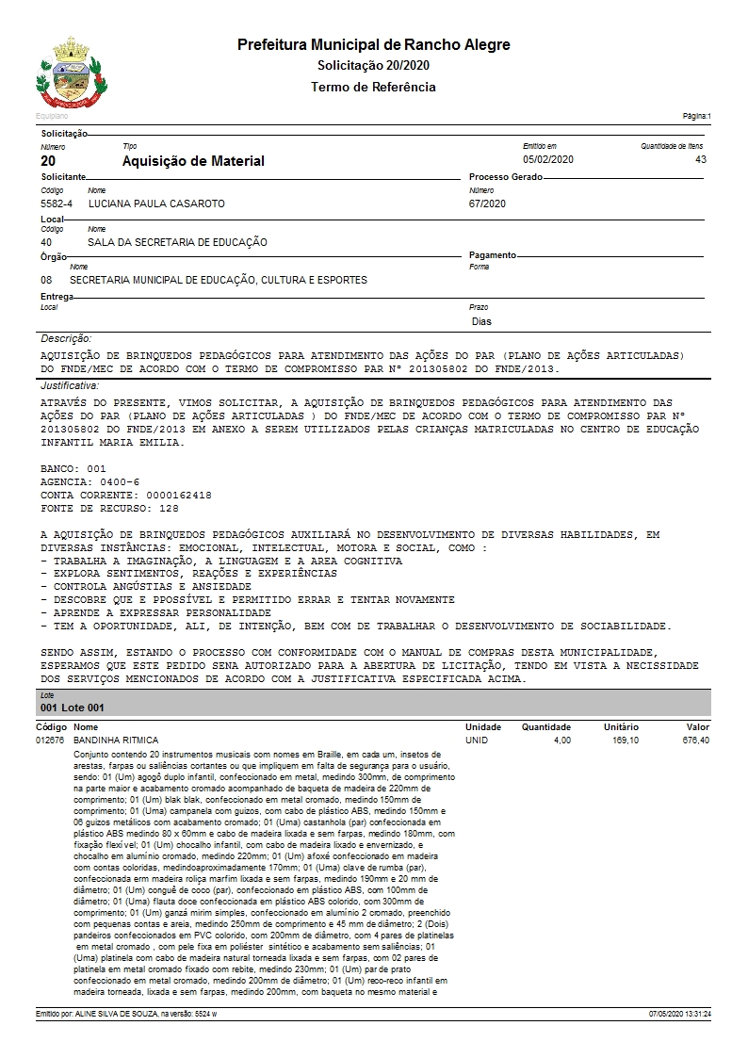

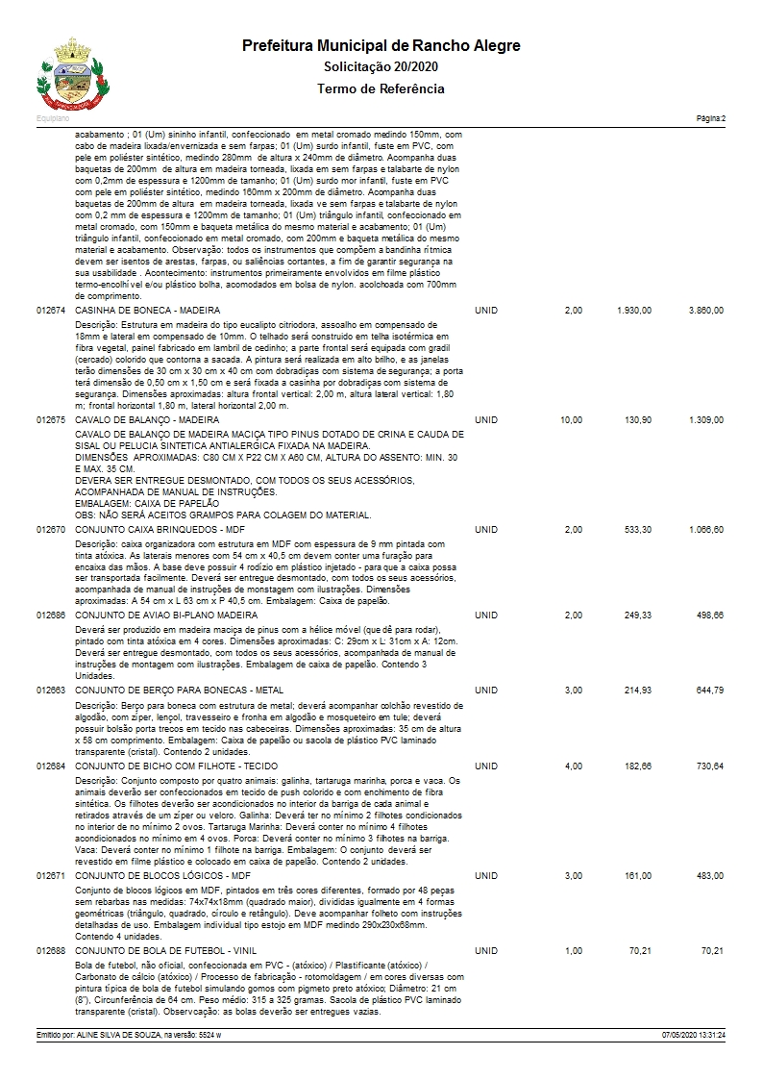
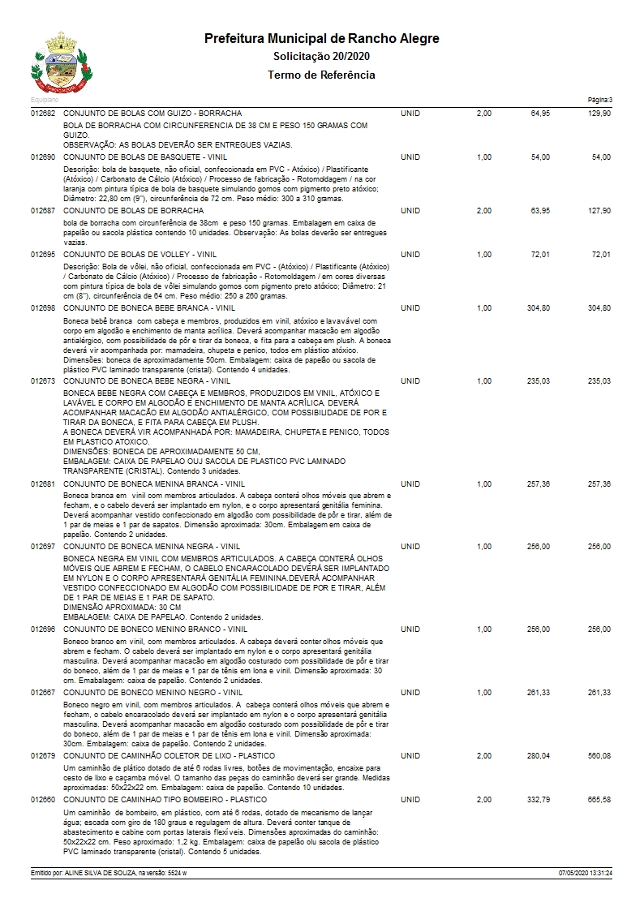

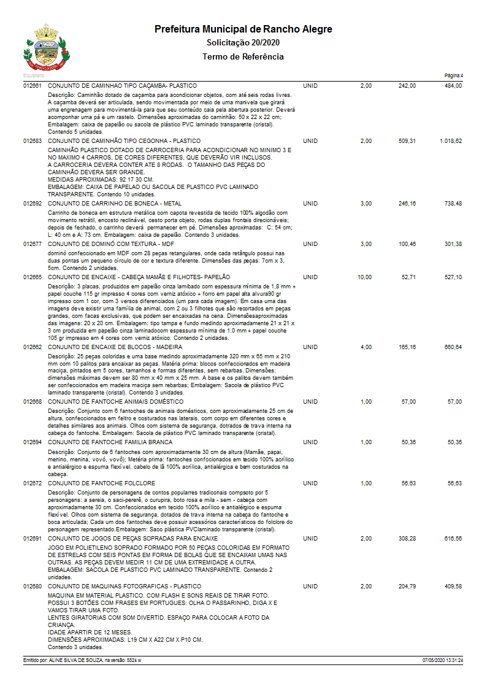

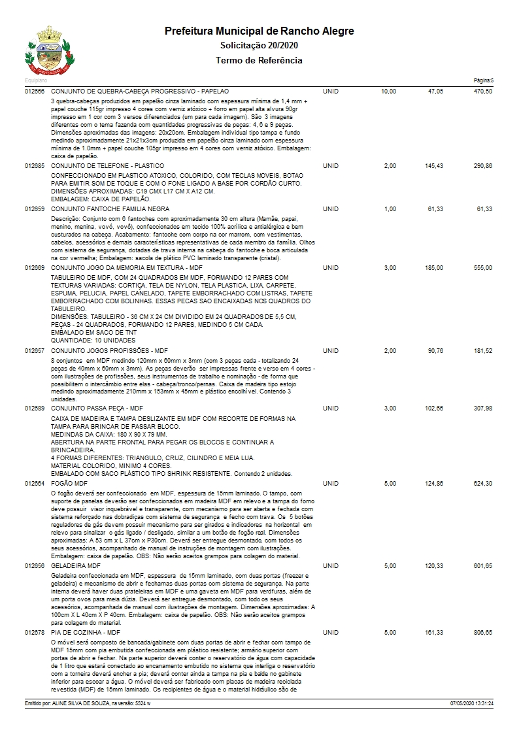

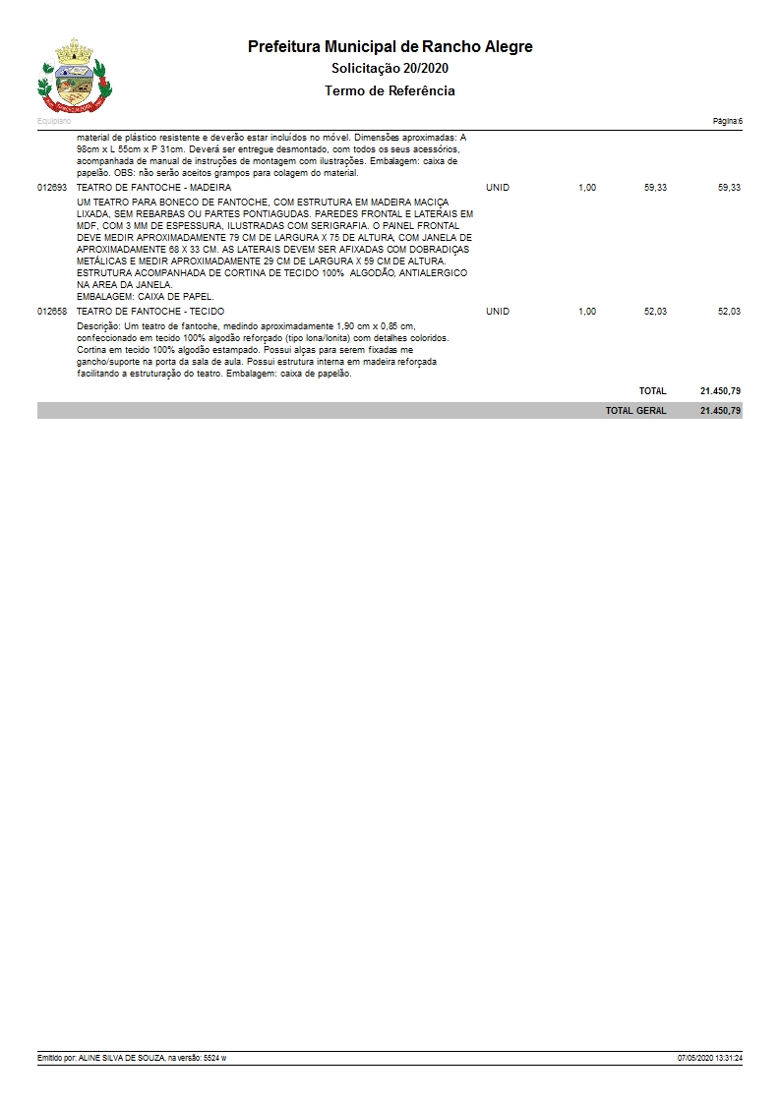
Valor Máximo do Lote I R$ 21.450,79 (vinte mil quatrocentos e cinqüenta reais e setenta e nove centavos).

ANEXO 02
MINUTA DE CONTRATO
CONTRATO DE COMPRA Nº __/2020
PROCESSO LICITATÓRIO Nº 009/2020
PREGÃO Nº 009/2020 – FORMA PRESENCIAL
CONTRATANTE: MUNICÍPIO DE RANCHO ALEGRE
CONTRATADA: _________________________________________________(nome)
CONTRATANTE: MUNICÍPIO DE RANCHO ALEGRE, Pessoa Jurídica de Direito Público Interno, com sede administrativa à Avenida Brasil, 256, inscrita no CNPJ sob o nº 75.829.416/0001-16, neste ato representado pelo Prefeito FERNANDO CARLOS COIMBRA, brasileiro, casado, inscrito no CPF sob o nº 071.913.179-06, portador da cédula de identidade RG nº 8.196.589-7 SESP-PR, residente e domiciliado na Rua Armando Marcon, nº 781, Conjunto Confiança, Rancho Alegre-PR.

CONTRATADO: ________________________ (qualificação)

CLÁUSULA PRIMEIRA – DO OBJETO E SEUS ELEMENTOS
1.1 - Aquisição de brinquedos pedagógicos para atendimento das ações do PAR (Planos de Ações Articuladas) do FNDE/MEC de acordo com o Termo de Compromisso Par N° 201305802 do FNDE/2013, os produtos e/ou serviços serão adquiridos com recursos próprios e/ou vinculados do Município.

CLÁUSULA SEGUNDA – DOCUMENTOS INTEGRANTES
2.1 - Para todos os efeitos legais, para melhor caracterização dos produtos, bem assim para definir procedimentos e normas decorrentes das obrigações ora contraídas integram este Contrato, como se nele estivessem transcritos, todos os documentos exigidos no anexo 03 do Edital, sendo os mesmos considerados suficientes para, em complemento a este contrato, definir a sua extensão e, desta forma, reger a execução do objeto contratado.

CLÁUSULA TERCEIRA – DO PREÇO E REAJUSTE E GARANTIA
3.1 - O preço para a execução do objeto deste contrato é o apresentado na proposta da CONTRATADA, devidamente aprovada pelo CONTRATANTE, sendo que o valor global é de R$______(_____), conforme descritos na proposta da contratada, e apurado na sessão de lances.
3.2 – O preço contratado compreende todos os custos necessários à aquisição, entrega dos produtos, inclusive os referentes às despesas trabalhistas, previdenciários, impostos, taxas, emolumentos e quaisquer outras despesas e encargos necessários à sua correta execução, de modo a que nenhuma outra remuneração seja devida à CONTRATADA além do valor ora estipulado.
3.3 - Os preços propostos não serão reajustados durante o período de contratação, salvo, se ocorrer algumas das hipóteses do Artigo 65 da Lei nº 8.666/93.
3.4 - GARANTIA DE EXECUÇÃO, não haverá prestação de garantia para execução deste contrato.

CLÁUSULA QUARTA – DA CONDIÇÕES DE PAGAMENTO
4.1 – O pagamento será efetuado em até 30 dias após emissão da Nota Fiscal (obrigatoriamente Nota Fiscal eletrônica, não sendo aceita NF Avulsa) aceita por responsável da unidade solicitante, acompanhada obrigatoriamente da CND do INSS e CRF do FGTS e Certidão Negativa de Débitos do Município da sede do licitante.
4.2-O faturamento deverá ser emitido para MUNICÍPIO DE RANCHO ALEGRE – CNPJ 75.829.416/0001-16 - endereço: Avenida Brasil, nº. 256 – Centro – CEP. 86.290-000 – Rancho Alegre – PR. Obrigatoriamente em Nota Fiscal Eletrônica. MEDIANTE EMPENHO. NO DOCUMENTO FISCAL DEVERÁ OBRIGATORIAMENTE CONTER AS INFORMAÇÕES DA CONTA BANCÁRIA PARA DEPÓSITO, NÚMERO DO EMPENHO, CONTRATO E LICITAÇÃO.
4.3 - É vedado a CONTRATADA negociar com terceiros, seja a que título for, o crédito decorrente deste Contrato, ainda que com instituição bancária, permitindo-se, tão somente, cobrança em carteira simples.
4.4- O CONTRATANTE poderá descontar do pagamento importâncias que, a qualquer título, lhes sejam devidas pela CONTRATADA por força deste Contrato.
4.5- Quaisquer pagamentos não isentarão a CONTRATADA das responsabilidades contratuais, nem implicarão na aceitação/concordância da perfeita execução do contrato.
4.6 - Em caso de atraso de pagamento motivado exclusivamente pelo Município de Rancho Alegre, o valor devido deverá ser acrescido de atualização financeira, e sua apuração ser fará desde a data de seu vencimento até a data do efetivo pagamento, em que os juros de mora serão calculados à taxa de 0,5% (meio por cento) ao mês, ou 6% (seis por cento) ao ano, mediante a aplicação das seguintes fórmulas:

I = (TX / 100) / 365
EM = I x N x VP, onde:

I = Índice de atualização financeira;
TX = Percentual da taxa de juros de mora anual;
EM = Encargos Moratórios;
N = N. de dias entre a data prevista para pagamento e a do efetivo pagamento;
VP = Valor da parcela em atraso

CLÁUSULA QUINTA – DOTAÇÕES ORÇAMENTÁRIAS
5.1 - As despesas decorrentes da contratação, serão reconhecidas contabilmente com a seguinte dotação orçamentária:

08 - SECRETARIA MUNICIPAL DE EDUCAÇÃO, CULTURA E ESPORTES
003 - DEPARTAMENTO DE ENSINO FUNDAMENTAL
12.361.0005-2054 - Departamento de Ensino Fundamental
3.3.90.30.00.00 - MATERIAL DE CONSUMO
CONTA DE DESPESA – (1128 - 128)

CLÁUSULA SEXTA – DA VIGÊNCIA DO CONTRATO
6.1 - O prazo de vigência do Contrato, será de 12 (doze) meses a contar da assinatura do contrato, tendo início em 00/00/2020 até 00/00/2021, com início a partir da data da assinatura do instrumento contratual, sendo que o prazo para entrega, quanto solicitado em até 5 (cinco) dias
6.2 – O presente contrato poderá ser prorrogado nos termos do Art. 57, §§ 1º e 2º da Lei nº. 8.666/93.

CLÁUSULA SÉTIMA – EXECUÇÃO DO OBJETO
7.1 - A entrega do objeto deste Edital conforme Termo de Referência (Anexo I) com início a partir da assinatura do presente Termo de Contrato, sendo a entrega e montagem em até 15 (quinze) dias, a partir da emissão do Empenho, ou Autorização de Fornecimento, após assinatura do contrato.
7.1.1 - A CONTRATADA deverá entregar os produtos – fraldas -, conforme especificações determinadas na proposta de Preços do Pregão, o qual será acompanhado pelo Fiscal do Contrato ou ainda pela Comissão de Recebimentos de Bens e/ou Serviços deste Município.
7.2 – Recebimento do Objeto:
7.2.1 – Provisoriamente, a partir da execução para efeito de verificação da conformidade com as especificações constantes do Edital e da Proposta;
7.2.2 – Definitivamente, após a verificação da conformidade com as especificações constantes do Edital e da proposta, e sua subsequente aceitação, que dar-se-á em até 20 (vinte) dias do recebimento provisório;
7.2.3 – Na hipótese de a verificação citada no subitem anterior não ser precedida dentro do prazo fixado, reputar-se-á como realizada, consumando-se o recebimento definitivo no dia do esgotamento do prazo.
7.3 – O referido contrato será fiscalizado pelo Servidor: Nome: LUCIANA PAULA CASAROTO SANTOS, Matrícula: 200066, Cargo e/ou Função: SECRETÁRIA MUNICIPAL DE EDUCAÇÃO, ESPORTE E CULTURA, Lotada na Secretaria: MUNICIPAL DE EDUCAÇÃO, Endereço Comercial/Residencial: Rua São Paulo, 421 RANCHO ALEGRE-PARANÁ, Fone e e-mail: secretariarancho2017@gmail.com de Contato: (43) 3540-1464, devidamente indicado pela Autoridade Superior do Município.

CLÁUSULA OITAVA –– DAS OBRIGAÇÕES DA CONTRATANTE
A CONTRATANTE obriga-se a:
- Acompanhar e fiscalizar, através de servidor especialmente designado, o cumprimento das obrigações da CONTRATADA, sob os aspectos quantitativo e qualificativo, anotando em registro próprio as falhas detectadas e comunicando à CONTRATADA, quaisquer fatos que, a seu critério, exijam medidas corretivas por parte da mesma;
- Atestar as notas fiscais/faturas, por servidor competente;
- Proporcionar todas as facilidades para que a CONTRATADA possa desempenhar a execução do objeto de acordo das normas do contrato;
- Efetuar o pagamento à empresa a ser contratada de acordo com o preço, os prazos e as condições estipuladas no Pregão Presencial e no contrato;
- Relacionar-se com a CONTRATADA exclusivamente através de preposto por ela credenciada;
- Cumprir fielmente o Contrato;
CLÁUSULA NONA – DAS OBRIGAÇÕES DA CONTRATADA
A CONTRATADA obriga-se a:
9.1- Assinar o Contrato, em até 05 (cinco) dias úteis após a convocação;
9.1.2 - Efetuar a execução do objeto em perfeitas condições, no prazo indicado pela Administração, em estrita observância das especificações do Edital e da proposta, acompanhado da respectiva nota;
9.1.3 - Responsabilizar-se pelos vícios e danos decorrentes do produto, de acordo com os artigos 12, 13, 18 e 26, do Código de Defesa do Consumidor (Lei nº 8.078, de 1990);
9.1.4 - O dever previsto no subitem anterior implica na obrigação de, a critério da Administração, substituir, reparar, corrigir, remover, ou reconstruir, às suas expensas, no prazo máximo de 72 (setenta e duas) horas da notificação, os serviços que forem considerados inadequados ao edital, sem qualquer ônus a adquirente, independente das horas/quantidades rejeitadas e da aceitação provisória.
9.1.5 - Atender prontamente a quaisquer exigências da Administração, inerentes ao objeto da presente licitação;
9.2- Comunicar à Administração, no prazo máximo de 24 (vinte e quatro) horas antes do prazo final da execução caso existam motivos que impossibilitem o cumprimento do pactuado, dentro do inicialmente previsto, com a devida comprovação;
9.3 - Manter, durante a execução do pactuado, todas as condições de habilitação e qualificação exigidas na licitação em compatibilidade com as obrigações assumidas;
9.4 - Não transferir a terceiros, por qualquer forma, nem mesmo parcialmente, as obrigações assumidas, nem subcontratar qualquer das prestações a que estiver obrigada, exceto nas condições previstas no Termo de Referência ou em contrato a que estiver vinculado;
9.5 - Não permitir a utilização de qualquer trabalho do menor de dezesseis anos, exceto na condição de aprendiz para os maiores de quatorze anos; nem permitir a utilização do trabalho do menor de dezoito anos em trabalho noturno, perigoso ou insalubre;
9.6 - Responsabilizar-se pelas despesas dos tributos, encargos trabalhistas, previdenciários, fiscais, comerciais, taxas, fretes, seguros, deslocamento de pessoal, prestação de garantia e quaisquer outras que incidam ou venham a incidir na execução do contrato.
9.7 - Responder pelos danos causados diretamente à Contratante ou a terceiros, decorrentes de sua culpa ou dolo, quando da execução das obrigações contraídas, não excluindo ou reduzindo essa responsabilidade a fiscalização ou o acompanhamento pela Contratante;

CLÁUSULA DÉCIMA – TRANSFERÊNCIA DO CONTRATO
10.1 - A CONTRATADA não poderá transferir o presente Contrato, no todo ou em parte, sem o expresso consentimento do CONTRATANTE, dado por escrito, sob pena de rescisão deste Contrato.

CLÁUSULA DÉCIMA PRIMEIRA – SANÇÕES ADMINISTRATIVAS PARA O CASO DE INADIMPLEMENTO CONTRATUAL
11.1 - O descumprimento total ou parcial das obrigações assumidas pela licitante vencedora, sem justificativa aceita pelo Município de Rancho Alegre, resguardados os preceitos legais pertinentes, poderá acarretar as seguintes sanções.
11.2 - No que se refere qualidade dos serviços prestados, se em desacordo com o apresentado no momento das propostas, ou por vícios e defeitos omitidos, ficará a licitante vencedora sujeita ao pagamento de multa, a qual será arbitrada pela Administração, de acordo com o grau dos danos causados ao Município.
11.3 - A multa supramencionada poderá ser estipulada em valor máximo correspondente a 20% (vinte por cento) do valor total a ser pago pelo fornecimento do produto.
11.4 - Aos proponentes que convocados dentro do prazo de validade da sua proposta não celebrar o contrato, deixar de entregar ou apresentar documentação falsa, exigida para a licitação, ensejarem o retardamento da execução do certame, não mantiverem a proposta, falharem ou fraudarem na execução do contrato, comportarem-se de modo inidôneo, fizerem declaração falsa ou cometerem fraude fiscal, poderão ser aplicadas, conforme o caso, as seguintes sanções, sem prejuízo da reparação dos danos causados à Administração pelo infrator:
a) Advertência por escrito;
b) Multa de mora de 1% (um por cento) sobre o valor do contrato por dia de atraso;
c) Multa compensatória de 5% (cinco por cento) sobre o valor do contrato;
d) Suspensão temporária de participação em licitação e impedimento de contratar com o Município de Rancho Alegre - PR., por prazo não superior a 2 (dois) anos;
e) Declaração de inidoneidade para licitar ou contratar com a Administração Pública enquanto perdurarem os motivos determinantes da punição ou até que seja promovida a reabilitação perante a própria autoridade que aplicou a penalidade, que será concedida sempre que o contratado ressarcir a Administração pelos prejuízos resultantes e depois de decorrido o prazo de 02 (dois) anos.
§1º: O descumprimento (ou inexecução) total ou parcial de qualquer cláusula do contrato sujeitará a CONTRATADA às seguintes penalidades:
a) Advertência por escrito;
b) Em caso de inexecução parcial, multa compensatória de 5% (cinco por cento) sobre o valor do contrato por ocorrência, até o limite de 20% (vinte por cento);
c) Em caso de inexecução total, multa compensatória de 20% (vinte por cento) sobre o valor do contrato;
d) Suspensão temporária de participação em licitação e impedimento de contratar com o Município de Rancho Alegre - PR., por prazo não superior a 2 (dois) anos;
e) Declaração de inidoneidade para licitar ou contratar com a Administração Pública enquanto perdurarem os motivos determinantes da punição ou até que seja promovida a reabilitação perante a própria autoridade que aplicou a penalidade, que será concedida sempre que o contratado ressarcir a Administração pelos prejuízos resultantes e após decorrido o prazo de 02 (dois) anos.
§2º: Caso a CONTRATADA deixe de entregar ou apresente documentação falsa exigida, enseje o retardamento da execução do objeto do contrato, falhe ou fraude na execução do contrato, comporte-se de modo inidôneo ou cometa fraude fiscal, ficará impedida de licitar e contratar com o Município, será descredenciado no Cadastro de Fornecedores do Município pelo prazo de até 5 (cinco) anos, sem prejuízo das multas previstas no edital e no contrato e das demais cominações legais.
§3º: As sanções de suspensão temporária de participação em licitação e impedimento de contratar e de declaração de inidoneidade para licitar ou contratar com a Administração Pública poderão também ser aplicadas às empresas ou aos profissionais que, em razão dos contratos regidos pela Lei nº 8.666/93:
a) Tenham sofrido condenação definitiva por praticarem, por meios dolosos, fraude fiscal no recolhimento de quaisquer tributos;
b) Tenham praticado atos ilícitos visando a frustrar os objetivos da licitação;
c) Demonstrem não possuir idoneidade para contratar com a Administração em virtude de atos ilícitos praticados.
§4º: As penalidades serão aplicadas após regular processo administrativo, em que seja assegurado à CONTRATDA o contraditório e a ampla defesa, com os meios e recursos que lhes são inerentes.
§5º: A sanção de declaração de inidoneidade para licitar ou contratar com a Administração Pública é de competência exclusiva da Prefeita do Município de Rancho Alegre-PR.
§6º: As demais sanções são de competência exclusiva da Prefeita do Município de Rancho Alegre-PR.
§7º: A autoridade competente, na aplicação das sanções, levará em consideração a gravidade da conduta do infrator, o caráter educativo da pena, bem como o dano causado à Administração, observado o princípio da proporcionalidade.
§8º: As multas devidas e/ou prejuízos causados à CONTRATANTE serão deduzidos dos valores a serem pagos, ou recolhidos em favor da União, ou deduzidos da garantia, ou ainda, quando for o caso, serão inscritos na Dívida Ativa da União e cobrados judicialmente.
§9º: Caso a Administração determine, a multa deverá ser recolhida no prazo máximo de 10 (dez) dias, a contar da data do recebimento da comunicação enviada pelo Chefe do Executivo Municipal.
§10º: As penalidades serão obrigatoriamente registradas no Cadastro de Fornecedores do Município de Rancho Alegre-PR.
§11º: A aplicação das multas previstas na presente cláusula podem ser aplicadas cumulativamente com outra penalidade, sem prejuízo de outras medidas cabíveis, nos termos do art. 87, § 2º da Lei nº 8.666/93.
§12º: Não serão passíveis de penalização as situações decorrentes de caso fortuito, força maior, devidamente justificadas e comprovadas, a juízo da Administração.
11.5 - Em qualquer hipótese de aplicação de sanções será assegurado à licitante vencedora o contraditório e ampla defesa.
11.6 - Excepcionalmente, “ad cautelam”, o Município poderá efetuar a retenção do valor presumido da multa, antes da instauração do regular procedimento administrativo.

CLÁUSULA DÉCIMA SEGUNDA – DOS RECURSOS ADMINISTRATIVOS
Dos atos da Administração decorrentes da aplicação da Lei 8.666/93, caberá:
I- Recurso hierárquico, no prazo de 5 (cinco) dias úteis, a contar da intimação do ato ou da lavratura da ata, nos casos de:
a ) Rescisão do contrato, a que se refere o inicio I do artigo 79 da lei 8.666/93;
b ) Aplicação das penas de advertência, suspensão temporária ou multa.
II- Representação, no prazo de 5 (cinco) dias úteis da intimação da decisão relacionada com o objeto do Pregão Presencial do contrato, de que não caiba recurso hierárquico.
III- Pedido de Reconsideração de Decisão da Prefeita do Município de Rancho Alegre-PR., no caso de declaração de inidoneidade para licitar ou contratar com a Administração Pública, no prazo de dez dias úteis da intimação do ato.
§1º: O recurso será dirigido ao Chefe do Executivo Municipal, que analisará e decidirá, no prazo de 05( cinco) dias úteis, ou, nesse mesmo prazo, encaminhá-lo devidamente informado àquela autoridade. Nesse caso, a decisão deverá ser proferida dentro de cinco dias úteis, contados do recebimento do recurso, sob pena de responsabilidade.
§2º: A intimação dos atos referidos na alínea “a”, do inciso I, e no inciso III do parágrafo 9º, será feita mediante publicação no Diário Oficial do Município de Rancho Alegre-PR.
§3º: Os recursos e impugnações fora do prazo não serão conhecidos, ressalvando-se a hipótese recurso fundamentado em suposta ilegalidade da decisão recorrida.
CLÁUSULA DÉCIMA TERCEIRA – DA RESCISÃO
São motivos para a rescisão do presente Contrato, nos termos do art. 78 da Lei n° 8.666, de 1993:
- O não cumprimento de Cláusulas contratuais e/ ou prazos;
- O cumprimento irregular de Cláusulas contratuais e/ ou prazos;
- O atraso injustificado no fornecimento do objeto;
- A subcontratação total ou parcial do seu objeto, a associação da CONTRATADA com outrem, a cessão ou transferência, total ou parcial, bem como a fusão, cisão ou incorporação, não admitidas no Contrato;
- O desatendimento às determinações regulares da autoridade designada para acompanhar e fiscalizar a sua execução, assim como as de seus superiores;
- O cometimento reiterado de faltas na sua execução, anotadas na forma do § 1º do art. 67 da Lei nº 8.666, de 1993;
- A decretação de falência, ou a instauração de insolvência civil;
- A dissolução da sociedade, ou falecimento da CONTRATADA;
- A alteração social ou a modificação da finalidade ou da estrutura da CONTRATADA, que prejudique a execução do Contrato;
- Razões de interesse público, de alta relevância e amplo conhecimento, justificadas e determinadas pela máxima autoridade da esfera administrativa a que está subordinada a CONTRATANTE e exaradas no processo administrativo a que se refere o Contrato;
- A supressão do fornecimento, por parte da CONTRATANTE, acarretando modificação do valor inicial do Contrato além do limite permitido no § 1º do art. 65 da Lei nº 8.666, de 1993;
- A suspensão de sua execução, por ordem escrita da Administração, por prazo superior a 120 (cento e vinte) dias, salvo em caso de calamidade pública, grave perturbação da ordem interna, guerra, ou ainda por repetidas suspensões que totalizem o mesmo prazo, independentemente do pagamento obrigatório de indenização pelas sucessivas e contratualmente imprevistas desmobilizações, mobilizações e outras previstas, assegurada à CONTRATADA, nesses casos, o direito de optar pela suspensão do cumprimento das obrigações assumidas, até que seja normalizada a situação;
- O atraso superior a 90 (noventa) dias dos pagamentos devidos pela Administração, decorrentes de serviços, fornecimento, ou parcelas destes, já recebidos ou executados, salvo em caso de calamidade pública, grave perturbação da ordem interna ou guerra, assegurada à CONTRATADA o direito de optar pela suspensão de cumprimento de suas obrigações, até que seja normalizada a situação;
- A ocorrência de caso fortuito ou de força maior, regularmente comprovada, impeditiva da execução do Contrato;
- O descumprimento da proibição constitucional de trabalho noturno, perigoso ou insalubre a menores de dezoito e de qualquer trabalho a menores de dezesseis anos, salvo na condição de aprendiz, a partir de quatorze anos, conforme disposto no inciso V do art. 27 da Lei nº 8.666, de 1993, sem prejuízo das sanções penais cabíveis.
§1º: Os casos da rescisão contratual serão formalmente motivados nos autos, assegurado o contraditório e a ampla defesa.
§2º: A rescisão deste Contrato poderá ser:
- Determinada por ato unilateral e escrito da Administração, nos casos enumerados nos incisos I a XI e XV desta cláusula;
- Amigável, por acordo entre as partes, reduzida a termo no processo, desde que haja conveniência para a Administração;
- Judicial, nos termos da legislação.
§3º: A rescisão administrativa ou amigável deverá ser precedida de autorização escrita e fundamentada da autoridade competente.
§4º: Quando a rescisão ocorrer com base nos incisos XI a XV desta cláusula, sem que haja culpa da CONTRATADA, será esta ressarcida dos prejuízos regularmente comprovados que houver sofrido, tendo ainda direito a:
- Devolução da garantia, se houver;
- Pagamentos devidos pela execução do Contrato até a data da rescisão.
§5º: A rescisão por descumprimento das cláusulas contratuais acarretará a execução da garantia contratual, para ressarcimento da CONTRATANTE, e dos valores das multas e indenizações a ela devidos, bem como a retenção dos créditos decorrentes do Contrato, até o limite dos prejuízos causados à CONTRATANTE, além das sanções previstas neste instrumento.

CLÁUSULA DÉCIMA QUARTA - DA FRAUDE E DA CORRUPÇÃO
14.1 - Os licitantes devem observar e o contratado deve observar e fazer observar, por seus fornecedores e subcontratados, se admitida subcontratação, o mais alto padrão de ética durante todo o processo de licitação, de contratação e de execução do objeto contratual.
14.2 - Para os propósitos desta cláusula, definem-se as seguintes práticas:
a) “prática corrupta”: oferecer, dar, receber ou solicitar, direta ou indiretamente, qualquer vantagem com o objetivo de influenciar a ação de servidor público no processo de licitação ou na execução de contrato;
b) “prática fraudulenta”: a falsificação ou omissão dos fatos, com o objetivo de influenciar o processo de licitação ou de execução de contrato;
c) “prática colusiva”: esquematizar ou estabelecer um acordo entre dois ou mais licitantes, com ou sem o conhecimento de representantes ou prepostos do órgão licitador, visando estabelecer preços em níveis artificiais e não-competitivos;
d) “prática coercitiva”: causar dano ou ameaçar causar dano, direta ou indiretamente, às pessoas ou sua propriedade, visando influenciar sua participação em um processo licitatório ou afetar a execução do contrato;
e) “prática obstrutiva”: (i) destruir, falsificar, alterar ou ocultar provas em inspeções ou fazer declarações falsas aos representantes do organismo financeiro multilateral, com o objetivo de impedir materialmente a apuração de alegações de prática prevista, deste Edital; (ii) atos cuja intenção seja impedir materialmente o exercício do direito de o organismo financeiro multilateral promover inspeção.
14.3 - Na hipótese de financiamento, parcial ou integral, por organismo financeiro multilateral, mediante adiantamento ou reembolso, este organismo imporá sanção sobre uma empresa ou pessoa física, inclusive declarando-a inelegível, indefinidamente ou por prazo determinado, para a outorga de contratos financiados pelo organismo se, em qualquer momento, constatar o envolvimento da empresa, diretamente ou por meio de um agente, em práticas corruptas, fraudulentas, colusivas, coercitivas ou obstrutivas ao participar da licitação ou da execução um contrato financiado pelo organismo.
14.4 - Considerando os propósitos das cláusulas acima, o licitante vencedor, como condição para a contratação, deverá concordar e autorizar que, na hipótese de o contrato vir a ser financiado, em parte ou integralmente, por organismo financeiro multilateral, mediante adiantamento ou reembolso, permitirá que o organismo financeiro e/ou pessoas por ele formalmente indicadas possam inspecionar o local de execução do contrato e todos os documentos, contas e registros relacionados à licitação e à execução do contrato.

CLÁUSULA DÉCIMA QUINTA – INTEGRAÇÃO DO EDITAL À PROPOSTA DO VENCEDOR
15.1 - Integram o presente contrato, como se aqui estivessem transcritos, os processos licitatório, Pregão nº 000/2019 – Forma Presencial e seus anexos, aplicando-se no que couber a Lei nº 8.666/93 e suas alterações.

CLÁUSULA DÉCIMA SEXTA – LEGISLAÇÃO APLICÁVEL
16.1 - O presente Contrato rege-se pelas disposições expressas na Lei Federal nº 10.520, de 17 de julho de 2002 e o Decreto Municipal n° 012/2010 de 26 de Março de 2010 e, subsidiariamente, a Lei Federal nº 8.666, de 21 de junho de 1993, com as alterações posteriores, pela legislação aplicável e pelos preceitos de direito público, aplicando-se-lhe supletivamente, os princípios da Teoria Geral dos Contratos e as disposições de direito privado.

CLÁUSULA DÉCIMA SÉTIMA – TOLERÂNCIA
17.1 - Se qualquer das partes Contratantes, em benefício da outra, permitir, mesmo por omissões, a inobservância no todo ou em parte, de qualquer dos itens e condições deste Contrato e/ou de seus anexos, tal fato não poderá liberar, desonerar ou de qualquer forma afetar ou prejudicar esses mesmos itens e condições, os quais permanecerão inalterados, como se nenhuma tolerância houvesse ocorrido.

CLÁUSULA DÉCIMA OITAVA – CASOS OMISSOS
18.1 Os casos omissos serão resolvidos à luz da Lei nº 8.666/93, e dos princípios gerais de direito.

CLÁUSULA DÉCIMA NONA – DO VÍNCULO EMPREGATÍCIO
19.1 Os empregados e propostos da CONTRATADA não terão qualquer vínculo empregatício com a CONTRATANTE, correndo por conta exclusiva da primeira todas as obrigações decorrentes da legislação trabalhista, previdenciária, fiscal e comercial, as quais se obriga a saldar na época devida

CLÁUSULA VIGÉSIMA – DISPOSIÇÕES FINAIS
20.1 - Fica a CONTRATADA ciente de que a assinatura deste contrato indica pleno conhecimento dos elementos nele constantes, bem como de todas as suas condições gerais e peculiares, não podendo invocar seu desconhecimento como elemento impeditivo do perfeito cumprimento deste contrato.
20.2 - São partes integrantes deste contrato à proposta apresentada pela CONTRATADA e o edital do Processo Licitatório Pregão nº 000/2019, e seus anexos, – Forma Presencial que o precedeu.
20.3 - Fica ressalvada a possibilidade de alteração das condições contratuais em face da superveniência de normas federais e municipais disciplinando a matéria, bem como, pelo disposto no Art. 65 da Lei nº 8.666/93.
20.4 - Fica eleito o foro da Comarca de Uraí, Estado do Paraná, para dirimir dúvidas ou questões oriundas do presente Contrato, renunciando expressamente a qualquer outro, por mais privilegiado que seja. E, por estarem justos e contratados, as partes assinam o presente instrumento contratual, por seus representantes legais, em 03 vias de igual teor e forma e rubricados para todos os fins Serviços xerográficos de direito, na presença das testemunhas abaixo.

Fernando Carlos Coimbra  Prefeitura Municipal de Rancho Alegre  CONTRATANTE |  | CONTRATADA
Fiscal do Contrato: |  |  | Gestor do Contrato:

ANEXO 03
DOCUMENTOS PARA HABILITAÇÃO
- - Para comprovação da habilitação jurídica:
Se o Proponente apresentar o Contrato Social devidamente autenticado no credenciamento, dispensa a apresentação dentro do envelope nº2.

  - a) Ato constitutivo, estatuto ou contrato social em vigor e alterações, devidamente registrado, em se tratando de sociedades comerciais, e acompanhado, no caso de sociedade por ações, dos documentos de eleição de seus atuais administradores;
b) Inscrição do ato constitutivo, no caso de sociedade civil, acompanhada de prova da diretoria em exercício;
c) Decreto de autorização, em se tratando de empresa ou sociedade estrangeira em funcionamento no País, e ato de registro ou autorização para funcionamento expedido pelo órgão competente, quando a atividade assim o exigir.
1.1 – Os documentos exigidos nas alíneas “a e b”, deste item, poderão ser substituídas pela Certidão Simplificada da Junta Comercial, ou fotocópias autenticadas dos extratos da Junta Comercial, devidamente publicados no Diário Oficial, indicando e relacionando os representantes legais e a composição acionária da empresa.
  - 2.2 - Apresentar prova de inscrição no Cadastro Nacional de Pessoas Jurídicas do Ministério da Fazenda (CNPJ-MF), a qual poderá ter sua veracidade confirmada pelo Pregoeiro, através de busca na internet.
1.3 – A condição de Microempresa e Empresa de Pequeno Porte, para efeito do tratamento diferenciado previsto da previsto na Lei Complementar 123/2006, (caso esteja enquadrada) deverá ser comprovada mediante apresentação da seguinte documentação:
1.4 – Empresas optantes pelo Sistema Simples de Tributação, regido pela Lei 9317/96:
a) Comprovante de opção pelo Simples, obtido através do site da Secretaria da Receita Federal,
1.5 - comprovação, assinada pelo representante legal, de que recebeu os documentos, e que tomou conhecimento de todas as informações e das características do processo licitatório, conforme modelo no ANEXO 11;

- - Para comprovação da regularidade fiscal:
2.1 - Prova de regularidade para com a Fazenda Federal, mediante apresentação de Certidão de Quitação de Tributos e Contribuições Federais, expedido pela Secretaria da Receita Federal do domicílio ou sede do proponente, e Certidão Negativa da Dívida Ativa da União, fornecida pela Procuradoria da Fazenda Nacional;
2.2 - Prova de regularidade para com a Fazenda Estadual, mediante apresentação de Certidão de Tributos Estaduais, expedida pela Secretaria de Estado da Fazenda, do domicílio ou sede do proponente, ou outra equivalente, na forma da lei;
2.3 - Prova de regularidade para com a Fazenda Municipal, mediante apresentação de Certidão de Tributos Municipais, ou outro equivalente na forma da lei, expedida pelo órgão responsável do domicílio ou sede o proponente;
2.4 – Cópia da CNDT- Certidão Negativa de Débitos Trabalhistas - para comprovação de inexistência de débitos inadimplidos perante a Justiça do Trabalho.
2.5 – Alvará de funcionamento da empresa;
2.6 - Prova de Regularidade junto a Vigilância Sanitária do Município, em vigor;
2.7 - Prova de Regularidade junto ao Fundo de Garantia por Tempo de Serviço, FGTS, em vigor, demonstrando a situação regular em relação ao cumprimento dos encargos sociais instituídos por lei.
2.8 - As empresas de pequeno porte, assim como as microempresas, poderão ter o objeto adjudicado em seu nome ainda que apresente as certidões descritas neste tópico se encontrem irregular, desde que cumpram os seguintes requisitos:
2.8.1 - As microempresas e empresas de pequeno porte, na ocasião de participação de procedimento licitatório, deverão apresentar toda a documentação exigida, para efeito para efeito de comprovação de regularidade fiscal, mesmo que esta apresente alguma restrição.
2.8.2 - No caso de haver restrição na comprovação da regularidade fiscal, será assegurado o prazo de 5 (cinco) dias úteis, que terá inicio no momento em que o proponente for declarado vencedor, para a regularização da documentação, pagamento ou parcelamento do débito, e emissão de eventuais certidões negativas ou positivas com efeitos de negativas.
2.8.3 - No caso de não haver regularização no prazo previsto, implicará na decadência do direito de contratação, sendo esta conduta equivalente às previstas no artigo 81 da Lei 8.666/93, podendo ser convocado os licitantes remanescentes, na ordem de classificação.
Obs.: As Certidões exigidas neste item 2 que não expressarem o prazo de validade, deverão ter data de expedição não superior a 06 (SEIS) MESES, SALVO O ALVARÁ DE FUNCIONAMENTO DA EMPRESA.

3 - Para comprovação da qualificação econômica-financeira:
3.1 – Certidão negativa de falência ou concordata expedida pelo distribuidor da sede da pessoa jurídica, com data de expedição inferior a 60 dias.

4 – Declarações
4.1. - Declaração da licitante sob as penas da lei, de que não foi declarada INIDÔNEA para licitar ou contratar com a Administração Pública, (conforme modelo do Anexo 06), assinada por representante(s) legal(is) da
4.2 - Declaração da licitante de cumprimento ao artigo 7º, inciso XXXIII, da Constituição Federal (conforme modelo do Anexo 07), assinada por representante(s) legal(is) da empresa..
4.3 - Declaração de responsabilidade, (conforme modelo no Anexo 08), assinada por representante(s) legal (is) da empresa;
4.4 - Declaração de inexistência de vínculo, (conforme modelo no Anexo 12);
4.5 - Declaração contendo a qualificação e identificação do representante legal com poderes para assinar o instrumento contratual, bem como o número do CPF, endereço completo, telefone (fixo e móvel) e estado civil, bem como o preposto. (conforme modelo no Anexo 13);

5 – Para comprovação da qualificação técnica
5.1 - Um Atestado firmado por um órgão público, ou por empresas privadas, comprovando a execução do objeto iguais ou similares desta licitação, bem como a boa execução dos mesmos. (não há necessidade do(s) atestado(s) e/ou terem os mesmos quantitativos e nem todos os itens sendo aceitos produtos correlatos, do solicitado nesta licitação), expedido a menos de um ano.

6 - Os documentos (com exceção dos referentes à qualificação técnica) deverão estar relacionados à sede ou filial através da qual será formalizado o contrato posteriormente, e realizados os respectivos pagamentos.
6.1 - Os documentos necessários à habilitação da proponente poderão ser apresentados em original, por qualquer processo de cópia autenticada por cartório competente ou por servidor da Administração ou publicação em órgão de imprensa oficial.
6.1.1 – Todos os documentos emitidos pela empresa proponente, em especial as declarações, que não tenham sido assinadas por sócio-gerente ou administrador da empresa, identificado no Ato Constitutivo ou documento análogo legalmente aceitável, deverão ser acompanhadas de Procuração que conceda poderes ao signatário.
6.1.2 - Os documentos deverão estar em plena vigência, ficando, porém, a critério da Comissão solicitar as vias originais de quaisquer dos documentos, caso haja constatação de fatos supervenientes.
6.1.3 - A aceitação das certidões, quando emitidas através da Internet, ficam condicionadas à verificação de sua validade e dispensam a autenticação.

ANEXO 04

MODELO DE CARTA DE CREDENCIAMENTO

A Empresa ______________________________, neste ato representada por seu sócio-gerente/presidente/diretor _______________________________, credencia o Sr(a) __________________________, portador do CPF _________________ e RG ___________________, conferindo-lhe todos os poderes gerais necessários à prática de quaisquer atos relacionados com o Pregão nº 000/2019 – Forma Presencial, especialmente os de rubricar toda a documentação e as propostas, emitir declarações, apresentar reclamações, impugnações ou recursos, desistir de prazos recursais, assinar atas e ofertar lances verbais de preço na sessão.

LOCAL, DIA de MÊS de 2020.

____________________________________
Nome do representante legal da licitante

___________________________________
Assinatura do representante legal da licitante

ANEXO 05

DECLARAÇÃO DE CUMPRIMENTO DOS REQUISITOS DO EDITAL
(sobre-carta)

PREGÃO Nº 009/2020 - FORMA PRESENCIAL

(Razão social da empresa), CNPJ/MF ___, sediada (endereço completo), declara, sob as penas da Lei, que cumpre plenamente os requisitos de habilitação.

(Local e Data)

______________________________________________
(Nome e Número da Carteira de Identidade do Declarante)
OBS.: Está declaração deverá ser emitida em papel timbrado da empresa proponente e carimbada com o número do CNPJ.

ANEXO 06

DECLARAÇÃO DE IDONEIDADE

(Razão Social da licitante) .___________________________, através de seu Diretor ou Responsável Legal, declara, sob as penas da lei, que NÃO FOI considerada INIDÔNEA para licitar ou contratar com a Administração Pública.

Por ser expressão de verdade, firmamos a presente.

_____________________,em _____ de _____________de 2020.

_____________________________________________________

Nome completo e assinatura do(s) representante(s) legal(is) da empresa

ANEXO 07

MODELO DE DECLARAÇÃO DE INEXISTÊNCIA DE EMPREGADOS MENORES

Através da presente, declaro(amos) expressamente que a Empresa ___________ CNPJ nº ________, não está impedida de licitar e/ou contratar com a Administração Pública, em suas esferas federal, estadual e municipal, e não possui, em seu quadro de pessoal empregado ou associado menor de dezoito anos realizando trabalho noturno, perigoso ou insalubre, e/ou menor de dezesseis anos, em qualquer trabalho, salvo na condição de aprendiz, a partir de quatorze anos, nos termos do art. 27, inciso V, da Lei nº 8666/93 e art. 7º, inciso XXXIII, da Constituição Federal.

Declaro(amos) ainda que todo e qualquer fato que importe em modificação da situação ora declarada será imediatamente comunicada, por escrito o Município de Rancho Alegre.

LOCAL, DIA de MÊS de 2020.

……………………………………………………………………
Assinatura do representante legal da licitante
……………………………………………………………………
Nome do representante legal da licitante

OBS.: 1) Esta declaração deverá ser emitida em papel timbrado da empresa proponente e carimbada com o número do CNPJ.
2) Se a empresa licitante possuir menores de 14 anos aprendizes deverá declarar essa condição.

ANEXO 08

DECLARAÇÃO DE RESPONSABILIDADE

Ao Pregoeiro do Pregão nº 009/2020- PMRA – Forma Presencial

Declaramos para os devidos fins e direito, na qualidade de proponente do procedimento de licitação, sob a modalidade de PREGÃO Nº 009/2020 – FORMA PRESENCIAL instaurado pelo Município de Rancho Alegre, que:

- Assumimos inteira responsabilidade pela autenticidade de todos os documentos apresentados, sujeitando-nos a eventuais averiguações que se façam necessárias;
- Comprometemo-nos a manter, durante todo o período de vigência do presente contrato, em compatibilidade com as obrigações assumidas, todas as condições de habilitação e qualificação exigidas na licitação;
- Comprometemo-nos a repassar na proporção correspondente, eventuais reduções de preços decorrentes de mudanças de alíquotas de impostos incidentes sobre o fornecimento do objeto, em função de alterações de legislação pertinente, publicadas durante a vigência do contrato;
- Temos conhecimento e submetemo-nos ao disposto na Lei nº8.078 – Código de Defesa do Consumidor, bem como, ao edital e anexos do PREGÃO Nº 009/2020 - FORMA PRESENCIAL realizado pelo Município de Rancho Alegre.

Por ser expressão de verdade, firmamos o presente.

________________, em _____ de ____________ de 2020.

_______________________________________________
(Assinatura do representante legal da empresa proponente)

ANEXO 09
CARTA-PROPOSTA PARA FORNECIMENTO
Ao Município de Rancho Alegre - PR.

Prezados Senhores,

Ref.: PREGÃO nº 009/2020 – FORMA PRESENCIAL - Comissão de Licitação - Carta-Proposta de Fornecimento.

Apresentamos nossa proposta para execução do objeto abaixo discriminado, conforme Anexo 01, que integra o instrumento convocatório da licitação em epígrafe.

1 - IDENTIFICAÇÃO DO CONCORRENTE:
- RAZÃO SOCIAL:
- CNPJ E INSCRIÇÃO ESTADUAL:
- REPRESENTANTE E CARGO:
- CARTEIRA DE IDENTIDADE E CPF:
- ENDEREÇO E TELEFONE:
- E-MAIL:
- AGÊNCIA E NÚMERO DA CONTA BANCÁRIA:

2 - DESCRIÇÃO DO OBJETO (Anexo 01)

- PREÇO
2.1 - Deverão ser apresentados preços unitários, totais e global do lote, observado os valores máximos estimado do Anexo 01 do Edital.

2.2 - O preço proposto acima contempla todas as despesas necessárias para entrega do objeto, tais como os encargos (obrigações sociais, securitárias, impostos, taxas etc.) montagem e instalação.

2.3 – Declaro que os produtos cotados acima, inclusive as marcas, estão à disposição em meu estabelecimento, para serem entregues quando solicitados.

4 – PRAZO DE ENTREGA: Em até 5 (cinco) dias, após a emissão da Nota de Empenho.

5 – VALIDADE DA PROPOSTA: 60 (sessenta) dias, a partir da data de abertura do pregão.
local e data
carimbo e assinatura
(OBS.: (representante legal da empresa)

ANEXO 10

DECLARACAO DE MICRO EMPRESA OU EMPRESA DE PEQUENO PORTE
(fora dos envelopes)

PREGÃO Nº 009/2020 - FORMA PRESENCIAL

A empresa__________________________________________________________________, Inscrita no CNPJ sob o nº ______________________________, declara sob as penas da lei, que se trata de______________________________ (Micro empresa ou Empresa de Pequeno Porte), de acordo com a receita bruta anual, podendo receber o tratamento previsto na Lei Complementar nº 123, de 14 de dezembro de 2.006, com relação ao Processo Licitatório, estando ciente da responsabilidade administrativa, civil e penal.

Local e data

______________________________________________________________
Nome e assinatura do Representante legal da empresa

ANEXO 11
DECLARAÇÃO DE CONHECIMENTO

Ao Pregoeiro e Equipe de apoio
Município de Rancho Alegre, Estado do Paraná.
Ref.: Edital de Pregão: 009/2020 - PMRA

Prezados Senhores,

Declaramos para os fins de direito, na qualidade de proponente do procedimento licitatório, sob a modalidade de Pregão Presencial nº 009/2020, instaurado pelo MUNICÍPIO DE RANCHO ALEGRE - PR, que recebemos os documentos, e que tomamos conhecimento de todas as informações e das características do presente processo licitatório.

Por ser expressão da verdade, firmamos a presente.

________________, _____ de ________________ de 2020.

____________________________________
(nome e assinatura do responsável legal)
Empresa

ANEXO 12
PAPEL TIMBRADO

DECLARAÇÃO DE INEXISTÊNCIA DE VÍNCULO

Eu, (nome do dirigente, por extenso), portador da CI nº _____________ , órgão expedidor, CPF nº ____________________, ocupante do (cargo/função) da (nome da Entidade), inscrita no CNPJ nº _____________, sediada à (endereço completo), DECLARO, sob as penas do art. 299 do Código Penal, e de acordo com o Acórdão nº 2745/2010 do Pleno do Tribunal de Contas do Estado do Paraná, “Servidor ou dirigente desta Prefeitura do Município de Rancho Alegre, estendendo-se a proibição à pessoa jurídica de direito privado que possui em seu quadro de sócios ou dirigentes, cônjuge, companheiro, parente em linha reta ou colateral, consanguíneo ou afim, de servidor em cargo efetivo ou em comissão na entidade licitante”, para fins de conhecimento e cumprimento:
a) não é membro do Poder Executivo Municipal de Rancho Alegre, ou respectivo cônjuge ou companheiro(a) ou parente em linha reta, colateral ou por afinidade até o 3º grau; e

b) não é Servidor Público vinculado ao órgão ou entidade concedente, ou respectivo cônjuge, companheiro ou parente em linha reta, colateral ou por afinidade até o 3º grau.

______________________, _____ de _______________ de 2020.

______________________________________
Assinatura do dirigente máximo da Proponente

GRAU PARENTESCO:
Parentes em linha reta
GRAU | Consanguinidade | Afinidade (vínculos atuais)
1º | Pai/Mãe, filho/filha do agente público | Sogro/sogra, genro/nora; madrasta/padrasto, enteado/enteada do agente público
2º | Avó/avô, neta do agente público | Avô/avó, neto/neta do cônjuge ou companheiro do agente público
3º | Bisavô/bisavó, bisneto/bisneta do agente público | Bisavô/bisavó, bisneto/bisneta do cônjuge ou companheiro do agente público

Parentes em linha colateral
GRAU | Consanguinidade | Afinidade (vínculos atuais)
1º | --- | ---
2º | Irmão/irmã do agente público | Cunhado/cunhada do agente público
3º | Tio/tia, sobrinho/sobrinha do agente público | Tio/tia, sobrinho/sobrinha do cônjuge ou companheiro do agente público

ANEXO 13

DECLARAÇÃO DE ASSINANTE CONTRATUAL E PREPOSTO

A Empresa ______________________________, neste ato representada por seu sócio-gerente/presidente/diretor _______________________________, credencia o Sr(a) __________________________, portador do CPF _________________ e RG ___________________, residente e domiciliado à (rua/Avenida) nº. ___, na cidade de __________________, (estado), CEP 00.000-000. Conferindo-lhe todos os poderes gerais necessários à assinatura do contrato ou ata de registro de preços, caso venhamos ser ganhadores do processo de Pregão Presencial nº 009/2020 – Forma Presencial. Indicamos também o Sr.(a) _______________________________, portador do CPF _________________ e RG ___________________, endereço residencial, ________________, fone/email: _____________________, para ser o PREPOSTO deste Contrato, o qual ficará responsável pela comunicação entre o Município e a Contratada.

LOCAL, DIA de MÊS de 2020.

____________________________________
Nome do representante legal da licitante

___________________________________
Assinatura do representante legal da licitante

ANEXO 14
FORMULÁRIO DE ENTREGA DE AMOSTRAS
AO
MUNICÍPIO DE RANCHO ALEGRE – PARANÁ
EMPRESA:
CNPJ:
ENDEREÇO:
RESPONSÁVEL:
REFERENTE AO PREGÃO PRESENCIAL Nº. 009/2020
ITENS A SEREM AVALIADOS: DO LOTE I

ITEM | PRODUTO | MARCA | PESO UNIT EMBALAGEM | RESULTADO

